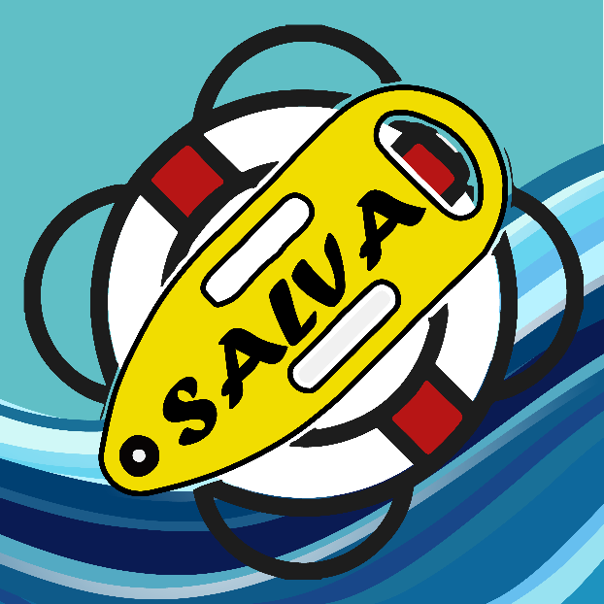

Salvamento e Alerta em Linha para Vítimas em Afogamento

*Apresentação de um dispositivo que promova o socorro rápido e eficaz em ambiente de pré-afogamento no mar*

Salva

Group Number: 103

rev. 20220311a

Transferable Skills II – Human-Computer Interaction Module

2021-2022

Contents

Team Identification 3

TASK 01: General Idea Descriptiion 4

Competitors 4

TASK 02: User Characterization 5

Personas 5

TASK 03: Characterization of Use (SCENARIOS) 6

Scenarios 6

TASK 04a: Requirements 7

TASK 04b: Consolidated Idea 9

TASK 05: Low-fidelity Mockup – The Paper Prototype 10

TASK 06: Usability Testing Preparation 31

Methods 31

List of Tasks 32

Consent Form 33

user table 35

Observer Table 43

Post-tasks Questionnaire 44

TASK 07: Prototype Evaluation 51

Participants 51

Evaluation Results 52

Evaluation Discussion 53

TASK 08: Refined Mockup 55

TASK 09: Critical Analysis of the Project 63

Avaliação consoante as Heurísticas de Nielsen 63

Strengths 66

Weaknesses 67

Workload 68

Bibliography 71

# Team Identification

|  |  |
| --- | --- |
| **Team Name:** | H2Ocean |
|  |  |
| **Team Members:** | **João Pedro Nunes Vieira** |
|  | 50458 |
|  | Licenciatura em Engenharia de Computadores e Informática |
|  | Natural de Malhou, concelho de Alcanena, filho de um ex-programador da IBM, desde muito cedo teve acesso às novas tecnologias e competências de programação incutidas na sua educação. Nos verões frequentava a praia da Nazaré, local onde assistiu a uma situação de pré-afogamento do seu avô, tendo esta experiência sido adaptada para a Persona usada neste projeto. Trabalhador-estudante da Universidade de Aveiro, tem como competências o diagnóstico, reparação de equipamentos informáticos e bases em programação. Interesse por Inteligência Artificial e Machine Learning. |
|  | **Lara Catarina da Silva Matos** |
|  | 95228 |
|  | Licenciatura em Engenharia de Computadores e Informática |
|  | [Aluna de 21 anos, natural de Esmoriz, Ovar. Filha de um empregado de escritório numa fábrica de cortiça em Argoncilhe e de uma locutora e angariadora de publicidades para o Jornal e a Rádio “A Voz de Esmoriz”, sempre teve a possibilidade de trabalhar com vários dispositivos tecnológicos. Interessada também pelo mundo da música, toca violino desde os 10 anos. Soft-skills a nível de Photoshop e Illustrator, por interesse próprio em querer conhecer mais acerca de Design e Edição de Imagem. Concilia o seu tempo entre a orquestra que frequenta, os estudos na Universidade de Aveiro e o seu tempo em família e/ou amigos. |
|  | **Rafael Matos Amorim** |
|  | 98197 |
|  | Mestrado Integrado em Computadores e Telemática |
|  | Jovem de 21 anos, filho de dois Serralheiros em Alumínios, nascido numa pequena aldeia nomeada por Pedralva e que após o divórcio dos seus pais passou a frequentar a freguesia de Sangalhos, do mesmo concelho, Anadia. Aos 12 anos com objetivo de perder o excesso de peso e colesterol entrou num clube de futebol ao qual desistira no prazo de 1 ano. No entanto, devido à sua altura foi convidado a jogar no Sangalhos Desporto Clube ao qual permaneceu como titular durante toda a formação até aos 2 anos iniciais de sénior. Depois, com base no conhecimento adquirido como atleta, ganhou interesse em ser árbitro e simultaneamente entrou na Universidade de Aveiro. Atualmente, concilia o tempo no ginásio, na Arbitragem, nos estudos e vida social. |
|  | **Tiago José Batista Alves** |
|  | 104110 |
|  | Mestrado Integrado em Computadores e Telemática |
|  | Aluno na Universidade de Aveiro, de 19 anos, natural de Cantanhede, Coimbra. Filho de pais professores de ensino básico, influenciado desde cedo por estes a adquirir novos conhecimentos e a acompanhar os progressos no mundo, incluindo os avanços tecnológicos. Frequenta o ginásio tentando assim manter uma vida saudável. Jovem com uma forte força de querer. Pronto para desenvolver novas competências nas áreas de redes e informática. Competências básicas em programação, edição de vídeo e edição de imagem. Grande interesse nas novas tecnologias, inclusive na robótica e na interação humano-computador. |
|  | **Eduardo José Meneses Alves** |
|  | 104179 |
|  | Licenciatura em Engenharia de Computadores e Informática |
|  | Estudante de 20 anos na universidade de Aveiro, nascido na cidade da Figueira da Foz e atualmente residente na cidade de Aveiro. Filho de uma advogada e de um psicólogo, este jovem cresceu carismático e, acima de tudo, humilde. Ao longo da juventude, a crescer neste mundo tecnológico, desenvolveu um gosto por videojogos que acabou por evoluir num gosto e forte interesse na área tecnológica. Para além dos seus estudos, sempre teve interesse por fitness, logo quando entrou na universidade decidiu frequentar o ginásio. Atualmente, tem conhecimentos básicos na área da programação e grande interesse na área da cibersegurança. |
|  |  |

# TASK 01: General Idea Descriptiion

*Os grandes avanços das novas tecnologias, nomeadamente durante a última década, proporcionaram melhor qualidade de vida à sociedade atual. Como tal, e devido às diversas situações reportadas nos meios de comunicação social sobre pré-afogamentos nas praias portuguesas, o grupo 103 do módulo de Interação Humano-Computador de Competências Transferíveis 2 (CT-II, 2ºAno, 2ºSemestre) decidiu criar o projeto SALVA – Salvamento e Alerta em Linha da Vítima em Afogamento.*

*Segundo os dados fornecidos pela Organização Mundial de Saúde em julho de 2021, podemos verificar que entre 2009 e 2019, houve cerca de 2,5 milhões de vítimas mortais por afogamento em todo o mundo.*

*A nível nacional, o Instituto Nacional de Estatística (INE) não divulga publicamente o número total de mortes por afogamento desde 2019, por isso recorreu-se aos dados lançados pela Federeação Portuguesa de Nadadores-Salvadores (FEPONS) para estimar a quantidade de óbitos pela mesma razão. Podemos então citar que, num intervalo de 5 anos, 13 pessoas morreram nas praias portuguesas enquanto estavam a passear à beira-mar. A partir de dados mais recentes, entre 1 de janeiro de 2021 e 30 de setembro do mesmo ano, 86 portugueses e cidadãos de outras nacionalidades morreram por afogamento (57 homens, 28 mulheres e 1 caso de género não identificado). No mesmo período em 2020, constataram-se 106 mortes.*

*Por estas vidas perdidas e por tantas outras que se podem evitar, este grupo de 5 elementos está motivado com este projeto que tem como objetivo proporcionar a Nadadores-Salvadores ferramentas que aumentem as suas capacidades de salvamento e alerta de potenciais vítimas em afogamento, munidos das novas tecnologias em linha (online) acoplado com um sistema de deteção de situações de risco fazendo uso de uma pulseira inteligente para esse efeito.*

## Competitors

Atualmente em Portugal existe apenas um sistema concorrente. Este projeto nomeado “Praias – Vigilância e Socorro”, é uma parceria entre a Câmara Municipal de Oeiras e a corporação de Bombeiros de Paços de Arcos. Tal como o nosso sistema, o projeto referido tem como principal objeto um *drone* ao qual é incorporada uma câmara de videovigilância, um altifalante e uma boia salva-vidas com capacidade até 4 vítimas. Uma das grandes vantagens deste sistema é a sua velocidade de 55 Km/h e suporta de ventos de 30 Km/h, possibilitando um auxílio à vítima o mais rápido possível e em condições atmosféricas “normais”. Contudo, as grandes desvantagens deste sistema é a necessidade de ter um operador ativo para o *drone*, o sistema de deteção de situações de risco é feito pelo Nadador-Salvador com recurso a observação com binóculos, a inexistência de um sistema de bússola até à vítima ou cabo auto retrátil e a inexistência de um sistema de monitorização de sinais vitais.

# TASK 02: User Characterization

*O objetivo do nosso projeto é a criação de um dispositivo que ajude os nadadores-salvadores num socorro mais rápido às vítimas em pré e durante afogamento. Por isso e para melhor compreendermos a dinâmica que envolve a criação deste projeto nada melhor que o depoimento de uma Persona com função de nadador-salvador. Para obtenção de informações válidas sobre o utilizador, falámos primariamente com um Bombeiro Voluntário e uma Enfermeira que nos deram a conhecer as suas* experiências *e estas serviram para uma melhor orientação e debate das nossas ideias. Finalmente, falámos com um Nadador-Salvador sobre a implementação do sistema e assim recolhemos dados e ideias importantes para o ajuste do sistema ao Utilizador.*

## Personas

|  |  |
| --- | --- |
| **Bernardo Silva, 25 anos, Nadador-Salvador** | |
|  | **Bernardo** é um nadador-salvador de 25 anos, nascido a 7 de março de 1997 na vila de Nazaré, um dos locais de Portugal Continental com condições naturais propícias à formação de ondas de grande amplitude. Bernardo sempre teve um carinho especial pelo mar da sua terra. Por essa razão, decidiu frequentar a Licenciatura em Ciências do Meio Aquático e, posteriormente, o Mestrado em Recursos Aquáticos.  Sendo o seu avô um experiente pescador na costa nazarena, o seu pai bombeiro profissional na Secção de Mergulho e Resgate nos Bombeiros Voluntários da Nazaré (BVN) e a sua mãe enfermeira do INEM, também foi influenciado desde muito jovem a ajudar o próximo na medida das suas possibilidades.  Num dia quente de verão, Bernardo assistiu ao resgate de pré-afogamento do seu avô, que fora arrastado por uma onda de grandes dimensões e levado pela forte corrente. Este episódio marcou-o de tal maneira que decidiu tirar o Curso de Nadador-Salvador do Instituto de Socorro a Náufragos (ISN), com o intuito de ajudar tantas outras pessoas que poderiam ter um incidente da mesma natureza como o seu avô, que sempre lhe ensinara: “Quem diz muito do mar saber, cedo pode morrer”.  No seu primeiro verão de trabalho, Bernardo passou por um momento arrepiante. Após detetar uma criança em pré-afogamento, sentiu-se impotente ao ver que chegara tardiamente para socorrer esta vítima, acabando por esta sofrer uma paragem cardiorrespiratória. Felizmente, mais tarde soube que a criança sobrevivera, mas ficara com graves problemas a nível neurológico por falta de oxigenação durante o tempo em que esteve à espera de socorro.  Atualmente com 7 anos de experiência, Bernardo vê como ineficaz ou tardios alguns salvamentos que podem ocorrer por falta de aviso prévio. |
| **Motivação:** | Bernardo gostaria de ter mais meios de vigilância e salvamento de vidas em meio aquático recorrendo às novas tecnologias. |

# TASK 03: Characterization of Use (SCENARIOS)

*Com este dispositivo implementado nos postos de vigia das praias, visamos conseguir diminuir a percentagem anual de vítimas de pré-afogamento. Para isso, foram considerados os seguintes cenários de alerta para o nadador-salvador saber como atuar e como o sistema o ajudará a lidar com cada uma das situações descritas.*

## Scenarios

|  |  |
| --- | --- |
| **Title:** | **Bernardo está distraído com o colega** |
| Mesmo quando o nadador-salvador está distraído, por exemplo, a falar com o seu colega de trabalho, pode estar minimamente descansado. Quando alguém entra em situação de pré-afogamento, o *tablet/smartwatch* presente no pulso do Bernardo, emite um sinal sonoro e vibratório específicos bem como informações sobre a localização da vítima através de uma bússola e distância até à mesma. | |
| **Title:** | **Bernardo recebe alerta** |
| Quando alguém entra em situação de pré-afogamento, o *tablet/smartwatch* presente no pulso do Bernardo, emite um sinal de alerta sonoro e vibratório e faz o *display* de informações de localização da vítima através de uma bússola e distância até à mesma. | |
| **Title:** | **Localização da vítima: Longe** |
| Após receber o alerta no dispositivo, e confirmação de uma distância considerável, o *tablet/smartwatch* executa uma interação de confirmação e envio de um drone o qual chega mais cedo à vítima libertando uma boia salva-vidas, emitindo recomendações sonoras via altifalante e coordena a operação de resgate com o posto de vigia dos Nadadores-Salvadores. | |
| **Title:** | **Vítima não se segura à boia de salvamento** |
| Depois de sobrevoar a praia até à posição da vítima, o drone deixa cair a boia de salvamento. Caso se detete que a vítima não consegue segurar-se à boia, o drone amplifica o volume do seu altifalante e repete incessantemente a mensagem/ordem à vítima, até à chegada do Bernardo. O drone possui ainda um mecanismo de controlo remoto que é acionado a partir do porto de vigia, onde um operador poderá acalmar e aconselhar a vítima bem como orientar a boia na sua direção em caso desta estar desviada do local devido. | |
| **Title:** | **Vítima segura-se à boia de salvamento** |
| Depois de sobrevoar a praia até à posição da vítima, o drone deixa cair a boia de salvamento. Caso a vítima se segure à boia, o mecanismo de resgate (roldana situada à beira mar) do cabo auto retrátil é ativado, puxando a vítima para a beira mar. Ao mesmo tempo o Bernardo mergulha e vai em direção da boia com a vítima para auxiliar (precaução). Após chegada a terra firme é executada a triagem e cuidados de saúde básicos. | |
| **Title:** | **Vítima afoga-se: Afunda e não se sabe onde se situa** |
| Quando a vítima não consegue segurar-se na boia e o corpo afunda ocorrendo um afogamento, a pulseira *smartband* recebe sinais vitais importantes e determina o grau de perigo, isto é, de acordo com a oxigenação, ritmo cardíaco, movimento etc... Em caso de afogamento concreto, é ativada a linha 112 que terá todo um protocolo estipulado para este tipo de acontecimentos, com o apoio da Polícia Marítima, Bombeiros Voluntários e Profissionais, … | |
| **Title:** | **Vítima aproxima-se de um local perigoso** |
| Uma vez que o *tablet/smartwatch* utilizado pelo nadador-salvador contém as localizações GPS de todas as pessoas que estão no mar, consegue-se detetar muito mais rapidamente quando uma determinada pessoa está a aproximar-se de uma zona que é considerada perigosa. Quando isso acontece, Bernardo vai receber um sinal sonoro específico no *tablet/smartwatch* para essas situações, podendo posteriormente comunicar com a pessoa recorrendo ao sistema de comunicação da pulseira, um megafone ou até um drone. | |

# TASK 04a: Requirements

*Para este projeto ser bem-sucedido, teremos de usar 3 tipos de dispositivos: Smartwatch, Tablet e Smartband. Tanto o Smartwatch como o Tablet serão os dispositivos utilizados pelo nadador-salvador, pelo que terá credenciais próprias (e-mail e palavra-passe) para aceder à aplicação, daí a prioridade máxima deste requisito funcional. O Tablet será usado no posto de socorro como controlador principal de operações de socorro. O Smartwatch é usado por todos os nadadores-salvadores para receber comunicações e/ou situações de emergência e poder responder às mesmas. Todos os equipamentos devem ter como requisitos principais a prova de água e também de areia/partículas de pequenas dimensões. A Smartband, usada pela população, terá de ter um design simples e prático, e deve ser à prova de água e de areia.*

|  |  |
| --- | --- |
| Tecnologia | Smartwatch |
| Prioridade | Requisitos Funcionais |
| 1 | Login do Bernardo |
| 2 | Mapa GPS da paria com localizações |
| 3 | Confirmar situação de perigo |
| 4 | Enviar drone |
| 5 | Puxar Boia |
| 6 | Comunicar 112 |
| 7 | Comunicação com colegas (voz / walkie-talkie) |
| 8 | Display de informação da praia (bandeira, altura das ondas, ...) |
|  | |
| Prioridade | Requisitos Não Funcionais |
| 1 | À prova de água salgada |
| 2 | Submergível (20 metros) |
| 3 | À prova de areia |
| 4 | À prova de choque |
| 5 | Boa autonomia |
| 6 | Prático |
| 7 | Leve |
| 8 | Ergonómico e ambidestro |

|  |  |
| --- | --- |
| Tecnologia | Tablet |
| Prioridade | Requisitos Funcionais |
| 1 | Login do Bernardo |
| 2 | Mapa detalhado GPC da praia com localizações, situações de risco, situações de perigo, monitorização de sinais vitais, informações da praia (bandeira, altura das ondas, ...) |
| 3 | Confirmar situação de perigo |
| 4 | Enviar drone |
| 5 | Puxar Boia |
| 6 | Comunicar 112 |
| 7 | Comunicação com colegas (voz / walkie-talkie) |
| 8 | Stream de Video do Drone |
| 9 | Assumir controlo manual do Drone |
| 10 | Ligação com Joystick |
|  | |
| Prioridade | Requisitos Não Funcionais |
| 1 | À prova de água salgada |
| 2 | Submergível (20 metros) |
| 3 | À prova de areia |
| 4 | À prova de choque |
| 5 | Boa autonomia |
| 6 | Prático |
| 7 | Leve |
| 8 | Ergonómico e ambidestro |

|  |  |
| --- | --- |
| Tecnologia | Smartband |
| Prioridade | Requisitos Funcionais |
| 1  2 | Acesso a dados biométricos da pessoa que usa a smartband: ritmo cardíaco e nível de oxigenação  Acesso à localização da pessoa que usa a smartband |
| 3 | Apresentação da bandeira da praia |
| 4 | Apresentação das condições atmosféricas |
| 5 | Apresentação da altitude da ondulação do mar naquela praia |
| 6 | Botão para pedido de socorro urgente e não urgente |
|  | |
| Prioridade | Requisitos Não Funcionais |
| 1 | À prova de água salgada |
| 2 | Submergível (20 metros) |
| 3 | À prova de areia |
| 4 | À prova de choque |
| 5 | Boa autonomia |
| 6 | Prático |
| 7 | Leve |
| 8 | Ergonómico e ambidestro |

# TASK 04b: Consolidated Idea

Para implementação adequada deste projeto serão usados 3 dispositivos: *Tablet, Smartwatch* e *Smartband.*

O primeiro dispositivo será usado pelo nadador-salvador na sua integridade como um “dispositivo mestre” ou “comando de operações”. Os equipamentos ideais para desempenhar estas funções serão os *Tablets* com o sistema operativo *Android*, disponíveis nos postos de vigia das praias portuguesas. Escolhemos o uso de um tablet por ser leve e prático para um ambiente balnear e tem custos de aquisição e manutenção inferior a outros sistemas que poderiam ser considerados para esta função. Um dos exemplos que não se adequaria muito bem seria um portátil, por ser pouco prático e dispendioso para a finalidade que pretendemos neste projeto. O utilizador atua com o sistema tátil e o sistema operativo escolhido é *Android*, pois é baseado em *Linux* e a sua distribuição é gratuita reduzindo os custos face a outros *tablets* e sistemas operativos, tais como os *iPads* da *Apple*. Por ser um sistema operativo *Android*, a aplicação SALVA pode ser instalada em *tablets* de diferentes marcas e modelos. Contudo, o grupo recomenda a sua utilização através de um *tablet* de 10 ou mais polegadas para melhor visualização dos conteúdos da aplicação. Dentro da *app*, será mostrado um *login* para o nadador-salvador aceder à aplicação. Para o *design* da “página principal”, foi pensado um sistema simples e prático de se usar em todas as situações, com botões de grandes dimensões, um mapa da praia a ocupar metade do ecrã para uma melhor visibilidade e outras características baseadas nas Heurísticas de Nielsen, que irá ser exposto a *posteriori* no presente *Logbook*.

O segundo dispositivo será usado pela equipa de nadadores-salvadores destacada para o posto de vigia sendo este mais prático, cómodo e fácil de transportar para ser utilizado quando o nadador-salvador se encontrar fora do alcance do posto de vigia. Este dispositivo terá na mesma a capacidade de receção e resposta a situações de alerta e mensagens/alertas do “dispositivo mestre” anteriormente descrito. O equipamento considerado ideal para desempenhar estas funções foi um *Smartwatch*. Este dispositivo, para além de ser *Android*, é muito mais portátil do que um *tablet* e com características similares, sendo a sua interação com o utilizador feito através de comandos táteis. Assim, o nadador-salvador teria acesso de uma forma também prática e simples a várias opções existentes tal como no *tablet*. É importante frisar que é necessária uma parceria com uma empresa de design de *Smartwatch’s* para podermos, posteriormente, programar e implementar o respetivo *Smartwatch* com o software próprio para a execução da nossa aplicação em *Android*.

O terceiro dispositivo será usado pela população em geral, uma prática pulseira ajustável para cada tipo de pulso. Nesse dispositivo, obteríamos os registos do ritmo cardíaco de cada pessoa, o seu nível de oxigenação e a sua localização GPS. Desta forma, o nadador-salvador detetaria muito mais facilmente caso uma pessoa entrasse em situação de pré-afogamento e poderia ativar, se necessário, o drone com a boia de salvamento, enquanto iria ao encontro da pessoa. O dispositivo também fará um *display* muito simples de algumas informações para serem visualizadas pelo nadador-salvador após um resgate ou inclusive pelo banhista que a use. O banhista não necessita de interagir muito com este dispositivo, sendo apenas obrigatório o seu uso. Em caso de emergência pode executar 5 “*taps*” no *display* tátil em caso de necessitar de ajuda. O dispositivo considerado para esta situação foi uma *Smartband* de *design* simples, prático, cómodo e de interação muito simples e reduzida.

# TASK 05: Low-fidelity Mockup – The Paper Prototype

Como já foi referido, este projeto será composto por 3 dispositivos: *Tablet, Smartwatch e Smartband.* Seguidamente apresentamos os protótipos iniciais elaborados para cada um deles, juntamente com instruções, indicações, funcionalidades e botões associados respetivamente a cada ecrã.

***Tablet:***

1. Ecrãs de *Login*

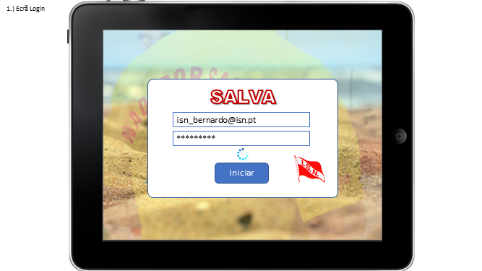

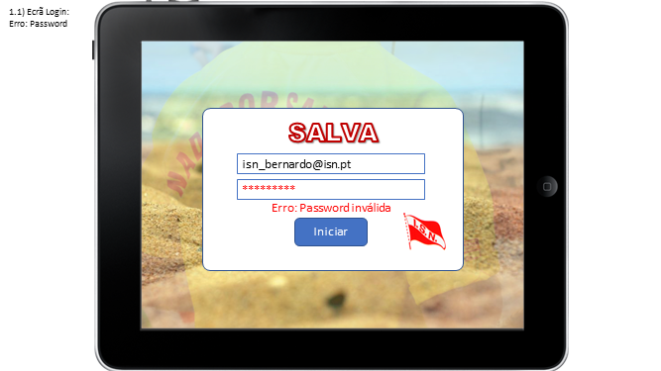

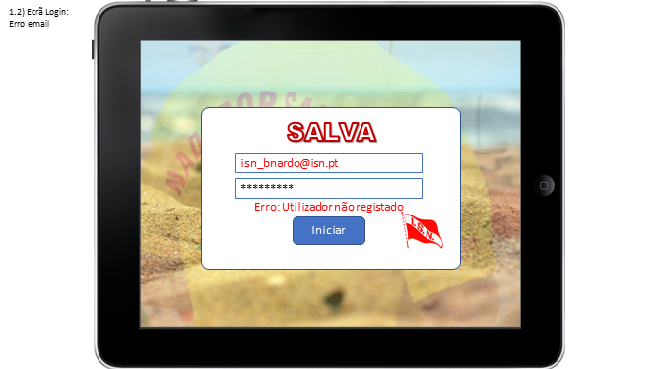

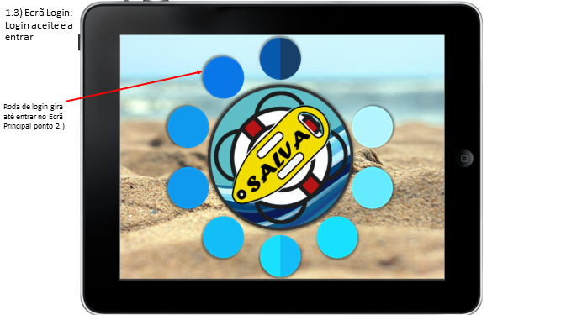

1. Ecrã Principal do Sistema – Cada botão é redirecionado para outro ecrã com designação Bx, onde x indica um número específico

* B1.) Ecrãs de Perfil de Utilizador

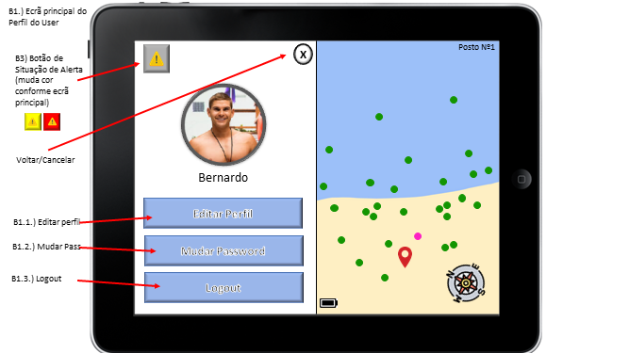

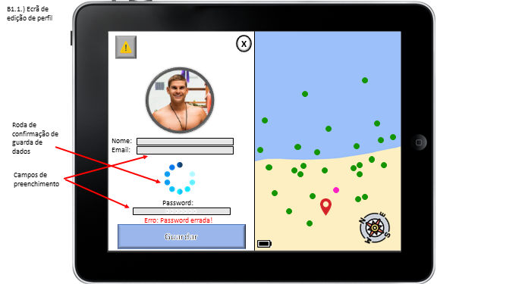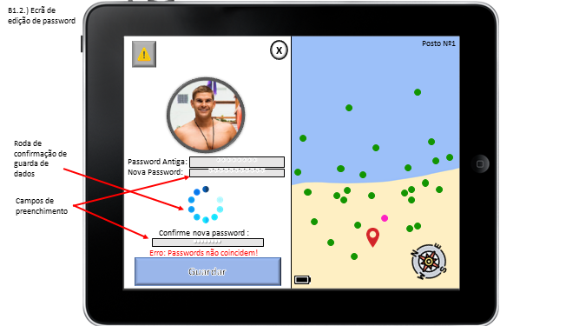

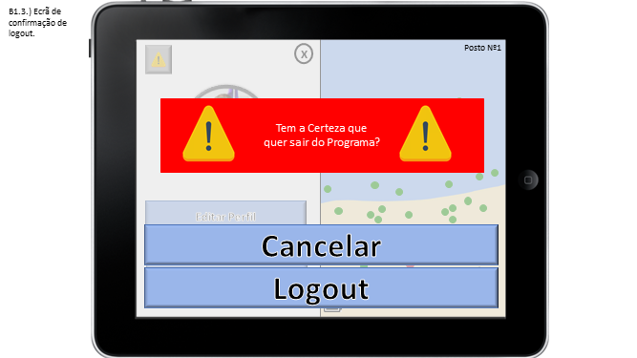

* B2.) Ecrã de escolha de bandeira

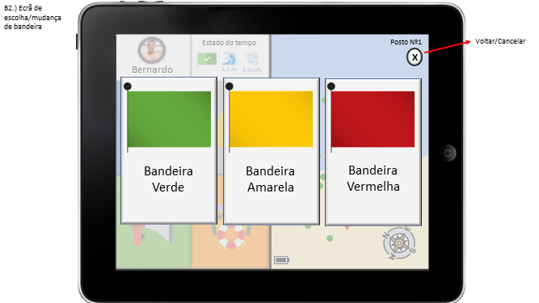

* B3.) Ecrãs “Situações de Alerta: Perigo ou Emergência”

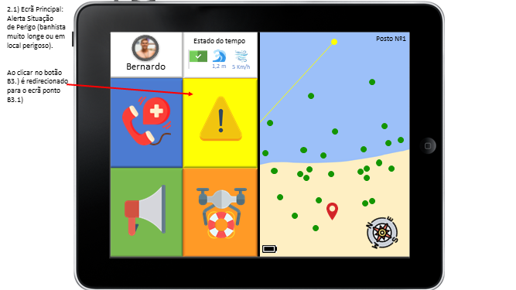

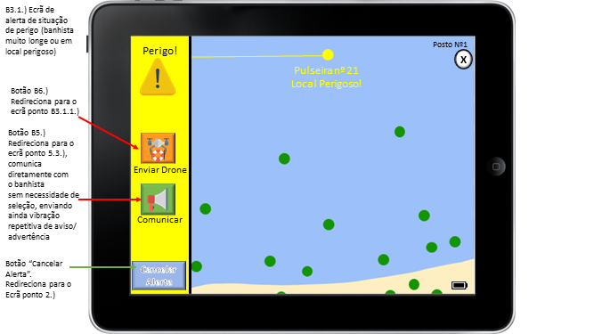

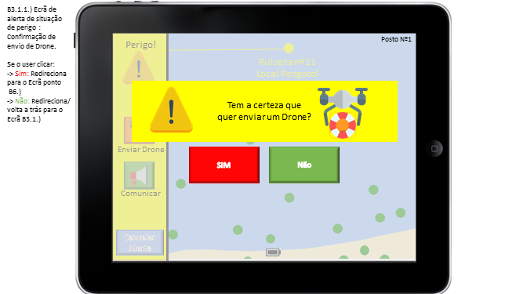

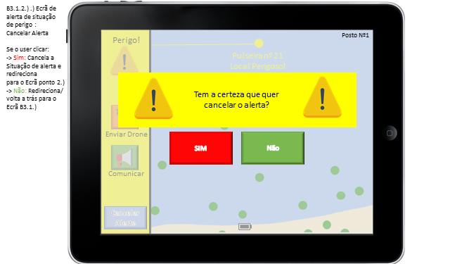

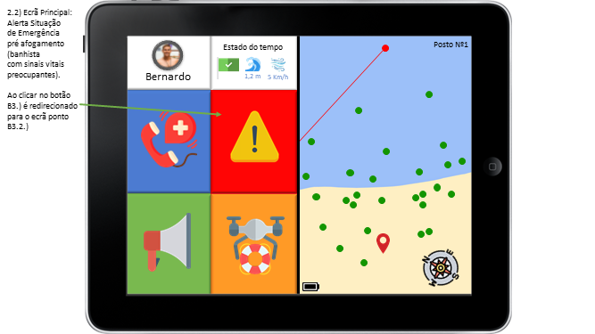

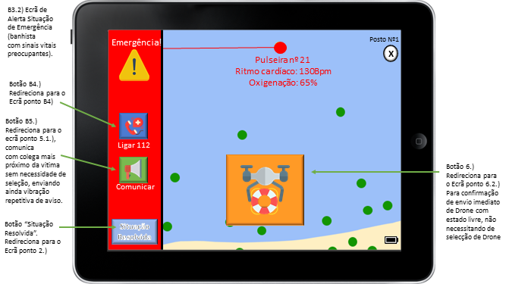

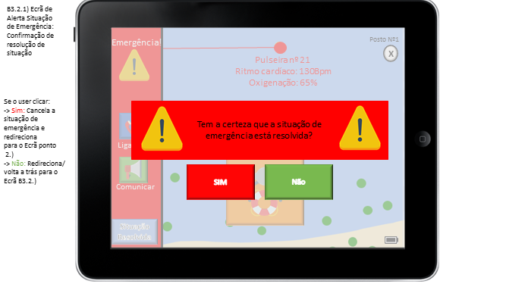

* B4.) Ecrã de Chamada Linha de Emergência 112

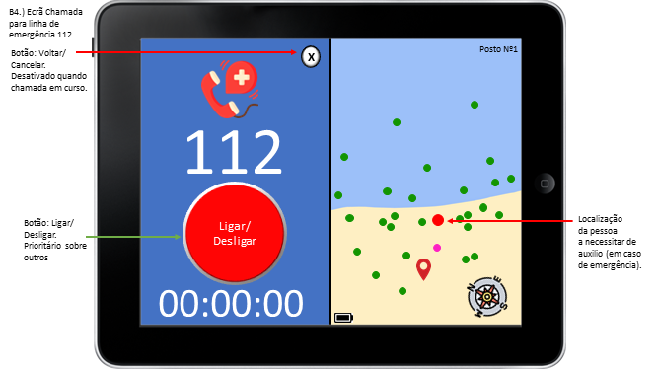

* B5.) Ecrãs de Comunicação

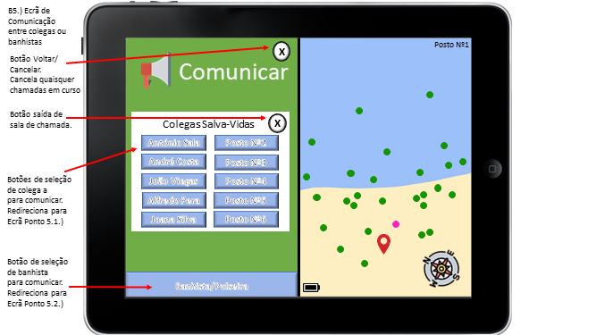

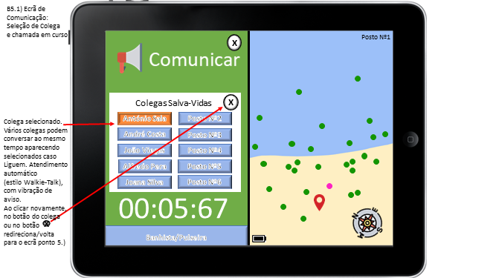

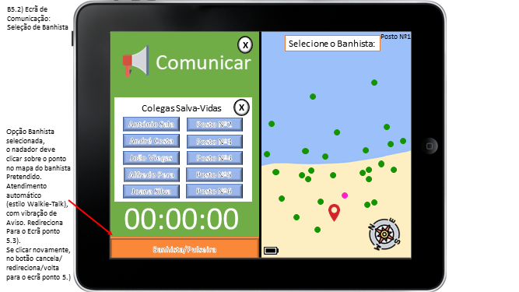

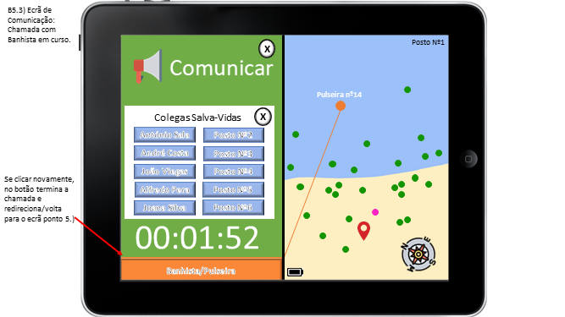

* B5.) Ecrãs de Estado de *Drone*

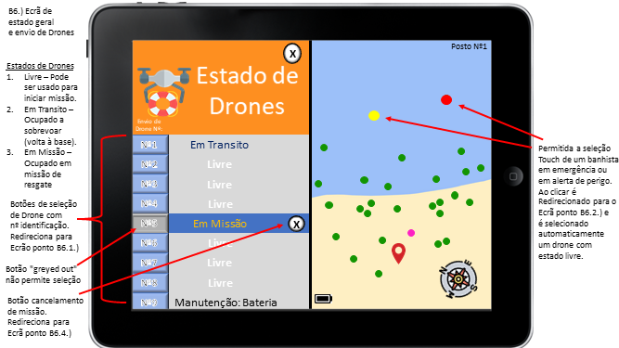

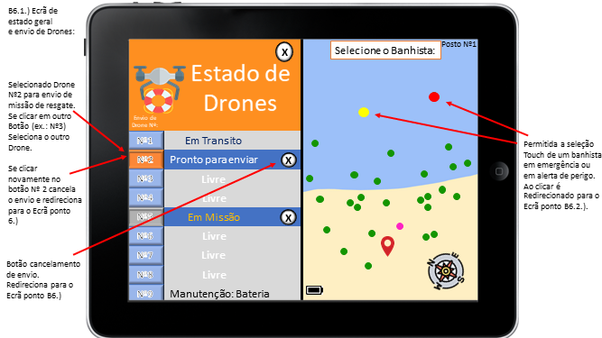

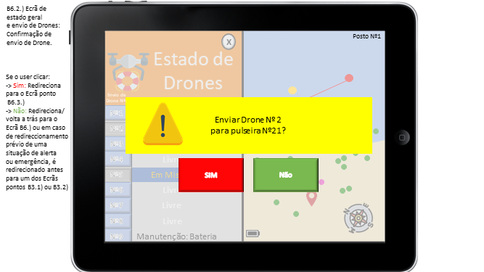

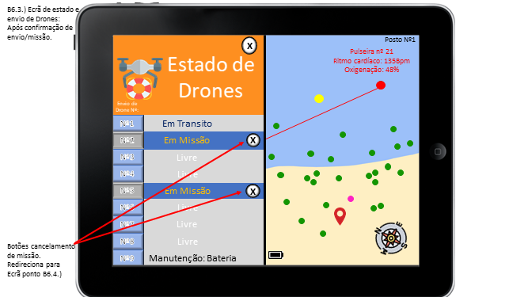

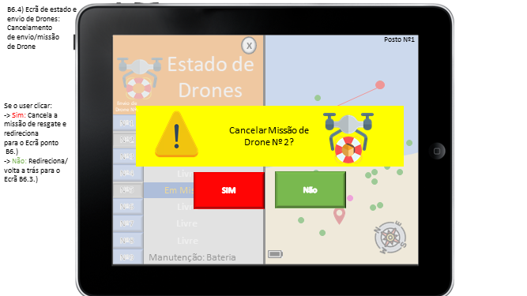

***Smartwatch*:**

1. Ecrã inicial de abertura

1. Ecrã “Conexão em curso”

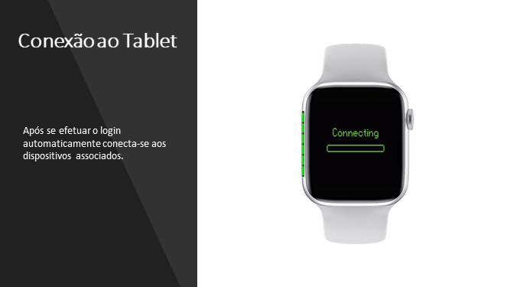

1. Ecrã de Boas-vindas

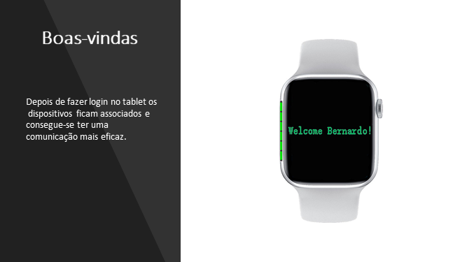

1. Ecrã Principal “Menu”

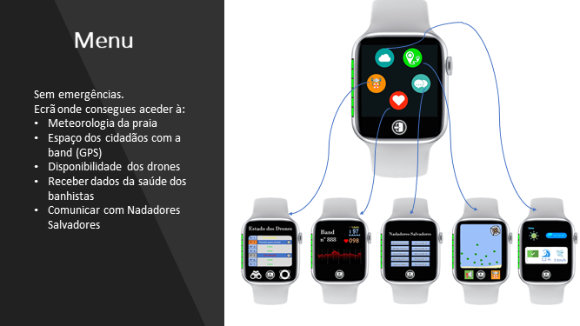

1. Ecrã Meteorologia

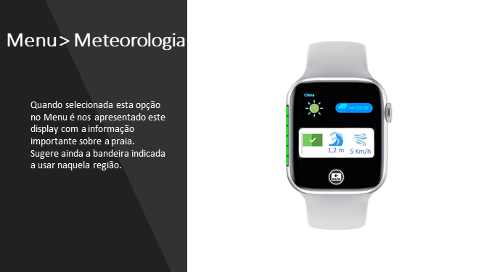

1. Ecrã de Mapa GPS

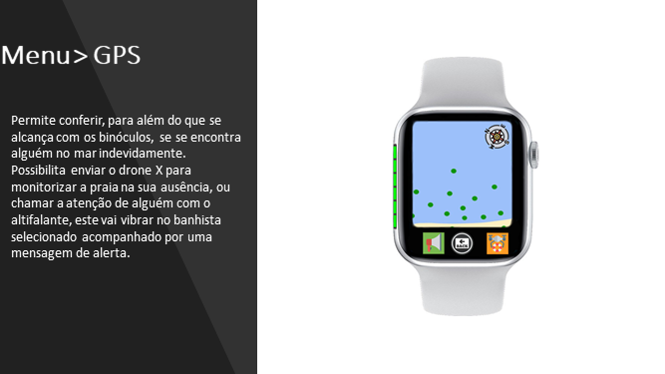

1. Ecrã Estado de *Drones*

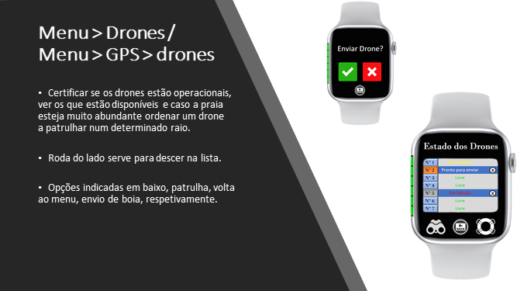

1. Ecrã de Comunicação

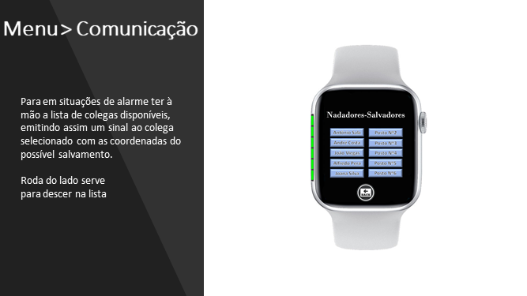

1. Ecrã “Estado de Alerta/Emergência”

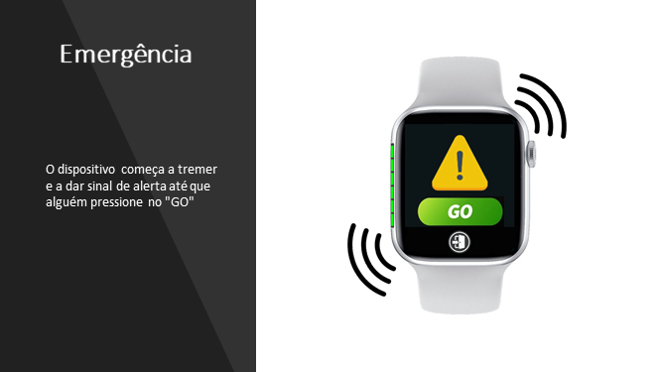

9.1) Ecrã de Alerta – Opção GO

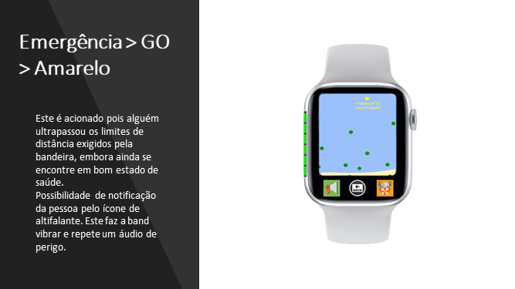

9.2) Ecrã de Emergência (Vermelho) – Opção GO

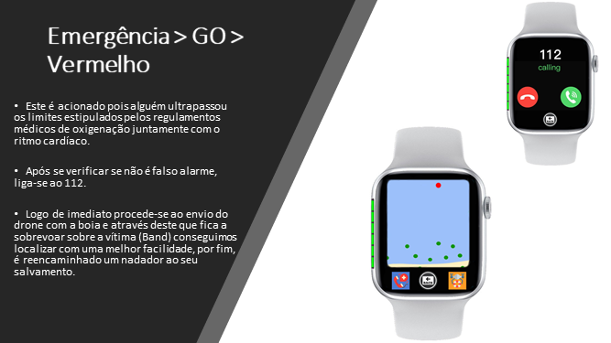

***Smartband*:**

* SB1.) Ecrã Principal – “Situação Normal/sem perigo”

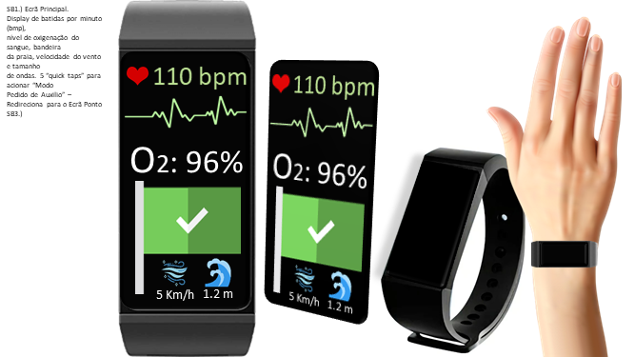

* SB2.) Ecrã Principal - “Situações de Perigo ou Emergência”

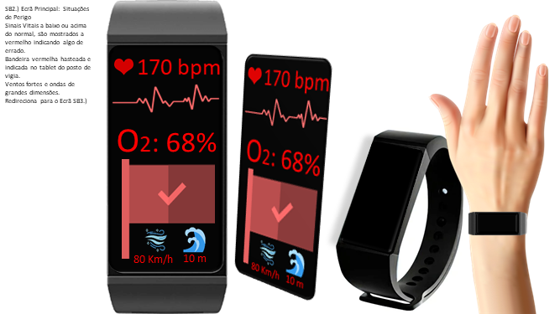

* SB3.) Ecrã “Pedido de Auxílio”

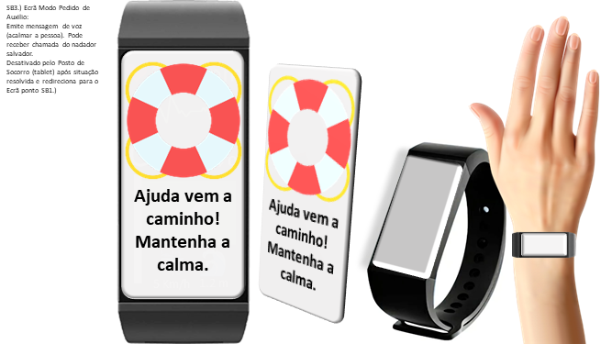

# TASK 06: Usability Testing Preparation

Para avaliação dos protótipos usámos métodos de avaliação heurísticos e empíricos.

Avaliação heurística: Uma vez que não temos acesso a um grupo de analistas especializados, executámos esta avaliação de forma individual por parte dos membros do grupo, onde cada membro avalia cada ecrã dos protótipos na tentativa de desenvolver e melhorar consoante as 10 heurísticas de Nielsen lecionadas.

Avaliação empírica: Esta avaliação foi executada por utilizadores de faixas etárias entre os 18 e os 55 anos com obtenção do seu consentimento informado através da ficha de inscrição como voluntário onde *constam* as condições e os termos legais para o acontecimento *do* questionário que se iria realizar de seguida se o mesmo participante aceitasse. Esta avaliação consistiu na exposição dos utilizadores aos protótipos de forma sequencial e a apresentação de uma lista de tarefas que deveriam executar sem ajuda dos membros do grupo. Os participantes falaram em voz alta no decorrer da execução das tarefas por forma a que o Observador obtivesse *feedback* com dados críticos sobre possíveis problemas e melhorias a implementar no sistema. O utilizador poderia perguntar questões, em casos de dúvidas, e poderia sair do teste sempre que quisesse e sem ser questionado sobre a razão. No decorrer desta avaliação, foi usado ainda um membro do grupo “*Wizard of Oz*”, que simulava cenários de emergência e outras simulações de situações de ocorrências que o sistema deve desempenhar ao ser implementado na vida real. No final da avaliação empírica, cada participante submetido ao teste respondera a um questionário sobre a sua experiência e opinião sobre o protótipo, usando para isso um método de avaliação “Escala de Usabilidade do Sistema - (SUS)” que será posteriormente analisado pelos membros do grupo para melhoria e analise crítica de cada protótipo.

## Methods

Para informar de forma coerente os participantes criámos o formulário de consentimento, ao qual chamámos “Ficha de Inscrição como Participante Voluntário”. Neste formulário, damos a conhecer aos utilizadores as “Condições e Termos Legais” relativas aos seus direitos, nomeadamente sobre a sua integridade física e psicológica, sendo que podiam desistir de uma tarefa ou do próprio teste a qualquer momento sem necessidade de explicação, bem como sobre a recolha dos seus dados pessoais, que seria mera e exclusivamente para fins estatísticos sendo a sua salvaguarda assegurada pelos membros do grupo de modo a assegurar a sua privacidade e anonimato totais.

Foram informados ainda que os testes com os quais iriam colaborar fazem parte do projeto SALVA desenvolvido no âmbito do módulo “Interação Humano Computador” da unidade curricular “Competências Transferíveis – II” da Universidade de Aveiro e que ao participar neste estudo, seriam apresentados 3 protótipos de um sistema computadorizado no qual executariam algumas tarefas colocadas. Após a sua participação nos testes de cada protótipo, o participante responderia a um questionário final sobre a sua experiência global com a aplicação.

Desde já agradecemos a todas as pessoas que aceitaram o desafio e disponibilizaram um pouco do seu tempo diário para executar estes testes e ajudar o projeto SALVA a crescer e a ser uma realidade.

## List of Tasks

***Tablet:***

* Fazer *login*
* Aceder ao perfil de utilizador
  + Simular edição de perfil
  + Simular alteração de *password*
* Alterar bandeira hasteada
* Ligar e desligar chamada para linha de emergência
* Comunicar com colega “António”
* Comunicar com um banhista
* Simular situação de perigo Nº1
  + Responder ao alarme de perigo
  + Simular envio de *Drone*
* Simular situação de perigo Nº2
  + Comunicar com os colegas
  + Dar ordem: “Cancelar Alerta”
* Simular situação de emergência Nº1
  + Responder ao alarme de emergência
  + Enviar *Drone*
* Simular situação de emergência Nº2
  + Comunicar com colegas
  + Ligar 112
  + Dar ordem: “Situação Resolvida”
* Ver estado dos *Drones*
  + Enviar um *Drone* em estado “Livre”
  + Cancelar a Missão
* Efetuar *Logout*

***Smartwatch:***

* Verificar se após o *login* no *Tablet* consegue a conectividade ao *Smartwatch*.
* Circule entre *displays*, certifique-se de que não fica preso em nenhuma “página”, ou seja, se está bem encadeado.
* Aceda à meteorologia a partir do menu principal e mude a cor da bandeira.
* Recue para o menu principal.
* Aceda ao GPS.
* A partir do GPS verifique o estado de saúde de um banhista.
* Volte atrás e experimente enviar um *drone*.
* Escolha um *drone* livre e envie-o numa missão de patrulha.
* Escolha um *drone* livre e envie-o numa missão de salvamento.
* Confirme o envio do *drone*.
* Volte ao menu principal e tente comunicar com um colega.
* Situação de Emergência! Responda!
* Envie um *drone*!
* Confirme se o *drone* permanece em cima da band, mesmo com esta em movimento!
* Está agora a receber um alerta de emergência grave! Ligue para o 112!
* Saia da aplicação

***Smartband:***

* Descrever o que vê no ecrã
* Simular situação de alerta
* Pedir ajuda
* Desligar alerta
* Pedir ajuda sem simular situação de alerta

## Consent Form

Devido a um lapso por parte do Professor, não obtivemos acesso a um modelo de ficha de consentimento a tempo de executar e entregar a mesma aos utilizadores que iam testar os nossos protótipos. Como tal, o grupo nº103 do projeto SALVA criou este modelo baseado na informação lecionada em aula e usando alguns modelos encontrados através de pesquisas, uma vez que é necessário obter consentimento por parte dos nossos utilizadores para que estes estejam informados de todo o processo ao qual seriam voluntariamente envolvidos.

FICHA DE INSCRIÇÃO COMO PARTICIPANTE VOLUNTÁRIO

**Condições e Termos Legais:** No âmbito do módulo Interação Humano-Computador da unidade curricular Competências Transferíveis II da Universidade de Aveiro, o Projeto de Grupo nº103, designado SALVA, tem como objetivo o estudo e implementação de um sistema de salvamento aquático nas praias portuguesas, recorrendo às novas tecnologias. Assim o presente projeto pretende desenvolver e dar ferramentas e meios úteis aos Nadadores-Salvadores para auxiliar a deteção e resgate de vítimas em pré-afogamento.

O Grupo Nº103 informa por sua honra que nenhum dos dados inseridos neste documento servirá para redistribuição ou publicidade, salvaguardando a sua privacidade e anonimato, mas sim com fins estatísticos e de estudo pelos membros do grupo.

**Conteúdo:** Ao participar neste estudo como voluntário, será exposto a três sistemas diferentes de formato digital e papel, onde é desafiado a resolver algumas tarefas. Caso não se sinta confortável no decorrer do inquérito, poderá desistir em qualquer momento. Em caso de dúvida pode pedir ajuda a um dos membros do grupo.

Identificação:

Nome: _________________________________________________________________

Morada: _______________________________________________________________

Código Postal: ________ - ________ ________________________________________

Telefone: ______________________ Outro Contacto: _________________________

Data de Nascimento: ___________________________

Nacionalidade: ________________________________ Naturalidade: ______________

Profissão: ______________________________________________________________

Habilitações Literárias: ____________________________________________________

Estudante? Curso: _________________________________________

Não

Sim

Centro de Saúde: ________________________________________________________

Patologias: (após desenvolvido o protótipo físico)

Problemas de saúde: _____________________________________________________

Alergias: _______________________________________________________________

Histórico clínico: _________________________________________________________  
_______________________________________________________________________

Diabético (Sim/Não): _________

Grupo Sanguíneo: ____________

Medicação regular: _______________________________________________________ _______________________________________________________________________

## user table

Para testar os dispositivos, foram distribuídos documentos de tarefas com inquéritos de dificuldade associado para obtenção de *feedback,* que são apresentadas a seguir:

**Teste com Utilizadores: *Tablet***

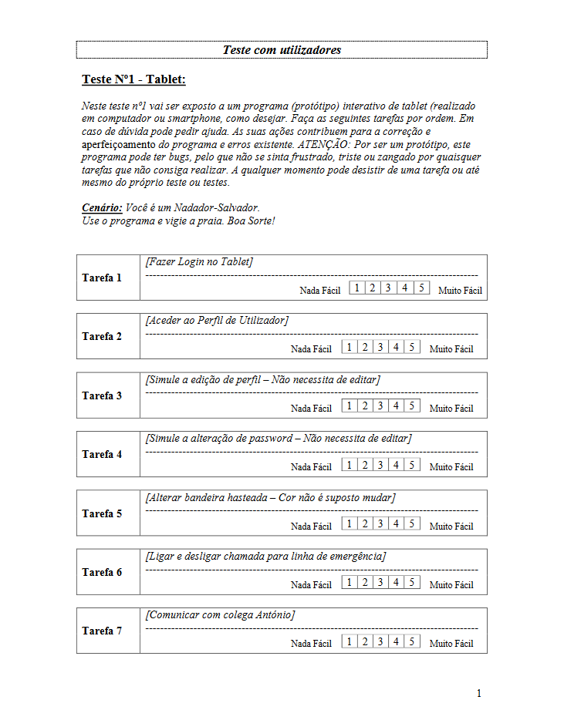

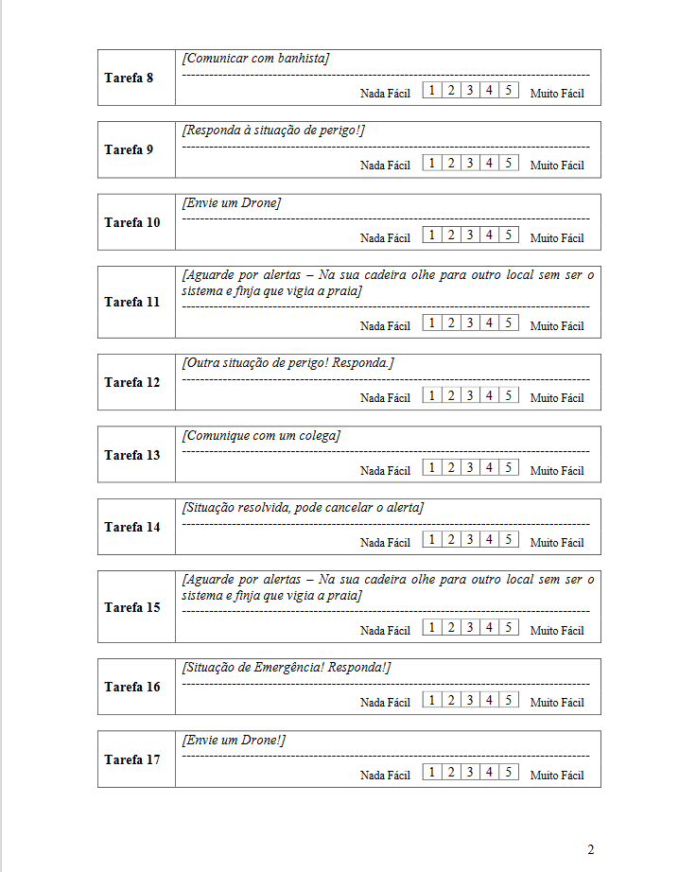

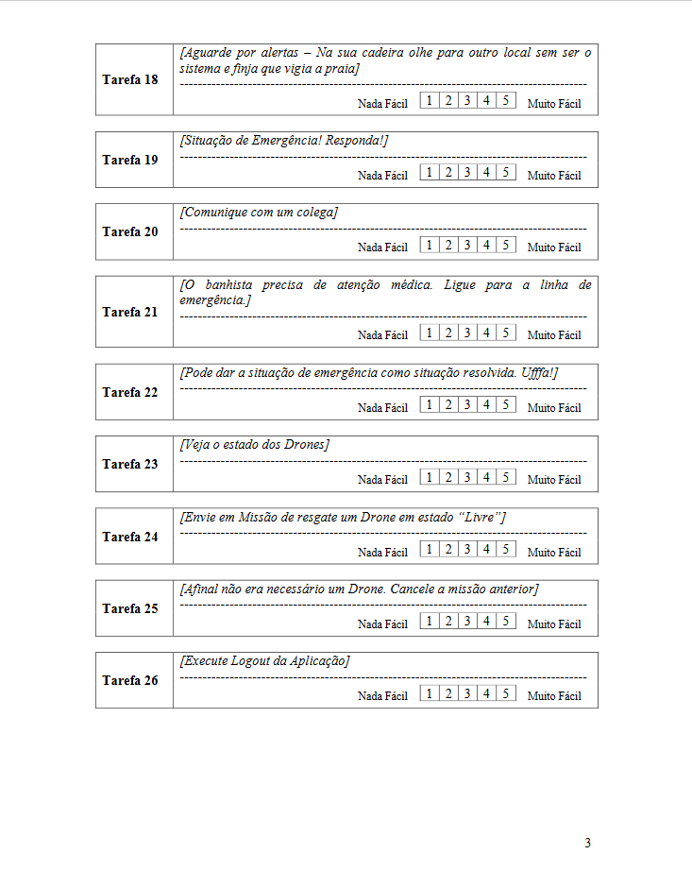

**

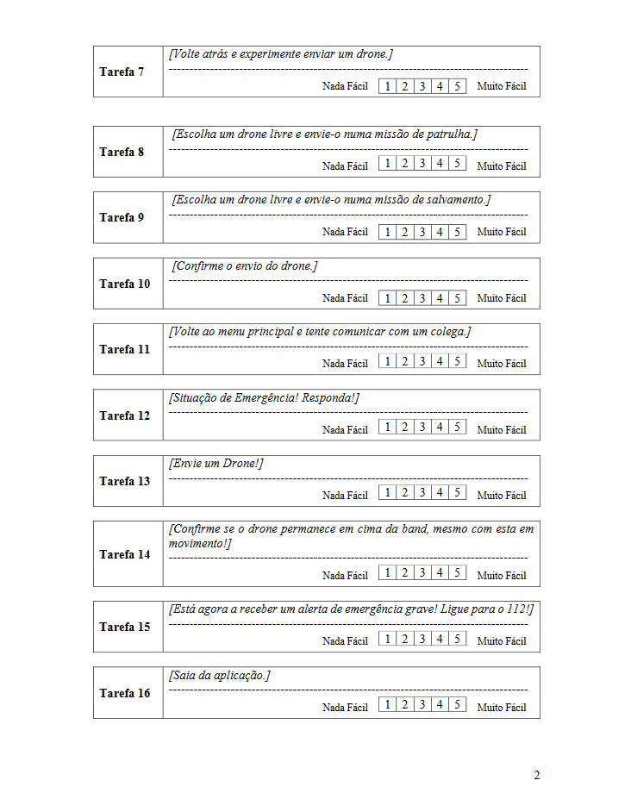

**Teste com Utilizadores: *Smartband***

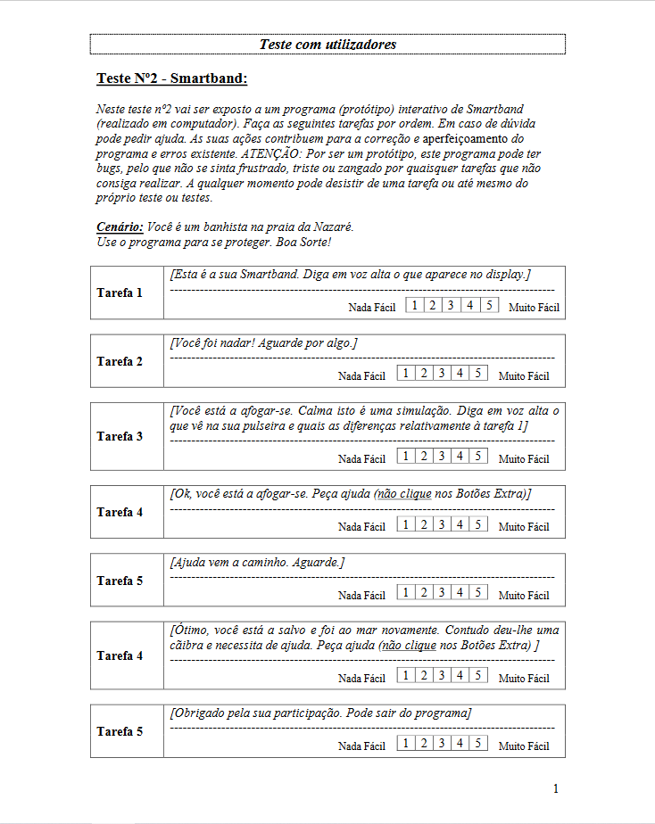

Após a recolha de *feedback* do protótipo do *tablet* por parte de 8 pessoas de várias faixas etárias, realizámos uma tabela para ficar explícito o grau de dificuldade que cada pessoa teve em cada tarefa e se a mesma conseguiu completar a respetiva tarefa que estava a executar:

Legenda:

Escala: 1-Nada Fácil -> 5-Muito Fácil

Completou tarefa com autonomia: Yes/No

|  |  |  |  |  |  |  |  |  |
| --- | --- | --- | --- | --- | --- | --- | --- | --- |
| Test Number Task | 1 | 2 | 3 | 4 | 5 | 6 | 7 | 8 |
| 1 | 5/Yes | 5/Yes | 5/Yes | 5/Yes | 5/Yes | 5/Yes | 5/Yes | 5/Yes |
| 2 | 5/Yes | 5/Yes | 5/Yes | 5/Yes | 5/Yes | 5/Yes | 5/Yes | 5/Yes |
| 2.1 | 5/Yes | 5/Yes | 5/Yes | 5/Yes | 5/Yes | 5/Yes | 5/Yes | 5/Yes |
| 2.2 | 5/Yes | 5/Yes | 5/Yes | 5/Yes | 5/Yes | 5/Yes | 5/Yes | 5/Yes |
| 3 | 5/Yes | 5/Yes | 4/Yes | 4/Yes | 5/Yes | 5/Yes | 5/Yes | 3/Yes |
| 4 | 5/Yes | 5/Yes | 5/Yes | 5/Yes | 5/Yes | 5/Yes | 5/Yes | 5/Yes |
| 5 | 5/Yes | 5/Yes | 5/Yes | 5/Yes | 5/Yes | 5/Yes | 5/Yes | 5/Yes |
| 6 | 5/Yes | 5/Yes | 4/Yes | 3/Yes | 5/Yes | 5/Yes | 5/Yes | 5/Yes |
| 7 | 5/Yes | 5/Yes | 5/Yes | 5/Yes | 5/Yes | 5/Yes | 5/Yes | 5/Yes |
| 7.1 | 5/Yes | 5/Yes | 5/Yes | 5/Yes | 5/Yes | 5/Yes | 5/Yes | 5/Yes |
| 7.2 | 5/Yes | 5/Yes | 5/Yes | 5/Yes | 5/Yes | 5/Yes | 5/Yes | 5/Yes |
| 8 | 5/Yes | 5/Yes | 5/Yes | 5/Yes | 5/Yes | 5/Yes | 5/Yes | 5/Yes |
| 8.1 | 5/Yes | 5/Yes | 5/Yes | 5/Yes | 5/Yes | 3/Yes | 3/Yes | 5/Yes |
| 8.2 | 5/Yes | 5/Yes | 5/Yes | 5/Yes | 5/Yes | 5/Yes | 5/Yes | 5/Yes |
| 9 | 5/Yes | 5/Yes | 5/Yes | 5/Yes | 5/Yes | 5/Yes | 5/Yes | 5/Yes |
| 9.1 | 5/Yes | 5/Yes | 5/Yes | 5/Yes | 5/Yes | 5/Yes | 5/Yes | 5/Yes |
| 9.2 | 5/Yes | 4/Yes | 5/Yes | 5/Yes | 5/Yes | 5/Yes | 5/Yes | 5/Yes |
| 10 | 5/Yes | 5/Yes | 5/Yes | 5/Yes | 5/Yes | 5/Yes | 5/Yes | 5/Yes |
| 10.1 | 5/Yes | 5/Yes | 5/Yes | 5/Yes | 5/Yes | 5/Yes | 5/Yes | 5/Yes |
| 10.2 | 5/Yes | 5/Yes | 5/Yes | 5/Yes | 5/Yes | 5/Yes | 5/Yes | 5/Yes |
| 10.3 | 5/Yes | 5/Yes | 5/Yes | 5/Yes | 5/Yes | 5/Yes | 5/Yes | 5/Yes |
| 11 | 5/Yes | 5/Yes | 5/Yes | 5/Yes | 4/Yes | 4/Yes | 4/Yes | 5/Yes |
| 11.1 | 5/Yes | 5/Yes | 5/Yes | 5/Yes | 5/Yes | 5/Yes | 5/Yes | 5/Yes |
| 11.2 | 5/Yes | 5/Yes | 5/Yes | 5/Yes | 5/Yes | 5/Yes | 5/Yes | 5/Yes |
| 12 | 5/Yes | 5/Yes | 5/Yes | 5/Yes | 5/Yes | 5/Yes | 5/Yes | 5/Yes |

Realizámos o mesmo procedimento e registámos os resultados numa tabela também em relação ao *feedback* recebido relativamente ao protótipo da *Smartband*:

|  |  |  |  |  |  |  |  |  |
| --- | --- | --- | --- | --- | --- | --- | --- | --- |
| Test Number Task | 1 | 2 | 3 | 4 | 5 | 6 | 7 | 8 |
| 1 | 5/Yes | 5/Yes | 5/Yes | 5/Yes | 5/Yes | 5/Yes | 5/Yes | 5/Yes |
| 2 | 5/Yes | 5/Yes | 5/Yes | 5/Yes | 4/Yes | 5/Yes | 5/Yes | 5/Yes |
| 3 | 5/Yes | 5/Yes | 5/Yes | 5/Yes | 4/Yes | 5/Yes | 5/Yes | 1/Yes |
| 4 | 5/Yes | 5/Yes | 5/Yes | 5/Yes | 5/Yes | 5/Yes | 5/Yes | 5/Yes |
| 5 | 3/Yes | 4/Yes | 5/Yes | 5/Yes | 4/Yes | 3/Yes | 4/Yes | 1/Yes |

O procedimento de recolha de *feedback* foi também realizado no *Smartwatch*. Foram escolhidas 5 pessoas com características adequadas para a avaliação deste produto e obtidos os seguintes resultados:

|  |  |  |  |  |  |
| --- | --- | --- | --- | --- | --- |
| Test Number Task | 1 | 2 | 3 | 4 | 5 |
| 1 | 5/Yes | 5/Yes | 4/Yes | 5/Yes | 5/Yes |
| 2 | 4/Yes | 5/Yes | 4/Yes | 5/Yes | 5/Yes |
| 3 | 5/Yes | 5/Yes | 5/Yes | 5/Yes | 5/Yes |
| 4 | 5/Yes | 5/Yes | 5/Yes | 5/Yes | 5/Yes |
| 5 | 5/Yes | 5/Yes | 5/Yes | 5/Yes | 5/Yes |
| 6 | 5/Yes | 5/Yes | 5/Yes | 5/Yes | 5/Yes |
| 7 | 5/Yes | 5/Yes | 4/Yes | 5/Yes | 5/Yes |
| 8 | 3/Yes | 5/Yes | 5/Yes | 5/Yes | 4/Yes |
| 9 | 5/Yes | 5/Yes | 5/Yes | 5/Yes | 5/Yes |
| 10 | 5/Yes | 5/Yes | 5/Yes | 5/Yes | 5/Yes |
| 11 | 5/Yes | 5/Yes | 5/Yes | 4/Yes | 5/Yes |
| 12 | 5/Yes | 5/Yes | 5/Yes | 5/Yes | 5/Yes |
| 13 | 4/Yes | 5/Yes | 4/Yes | 5/Yes | 5/Yes |
| 14 | 5/Yes | 3/Yes | 5/Yes | 5/Yes | 5/Yes |
| 15 | 5/Yes | 5/Yes | 5/Yes | 5/Yes | 5/Yes |
| 16 | 5/Yes | 5/Yes | 5/Yes | 3/Yes | 5/Yes |

## Observer Table

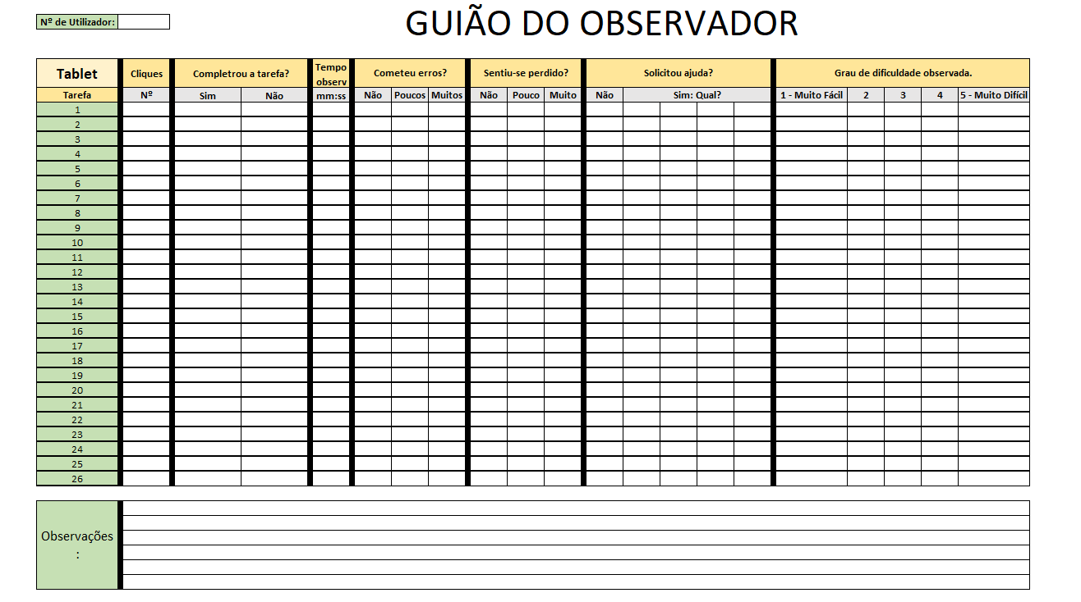

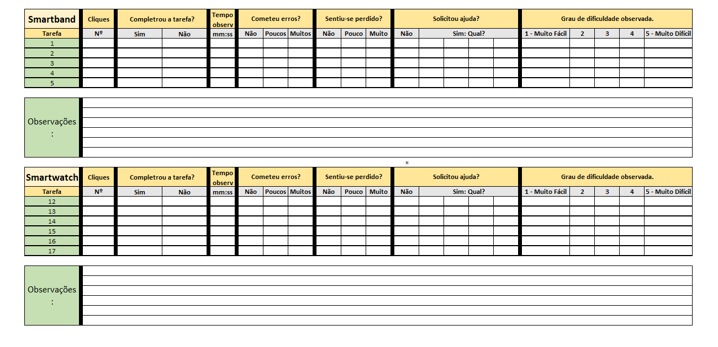

## Post-tasks Questionnaire

Em relação aos protótipos do *Tablet* conseguimos obter os seguintes resultados:

|  |  |  |  |  |  |  |  |  |  |
| --- | --- | --- | --- | --- | --- | --- | --- | --- | --- |
| Nº | Pergunta | 1 | 2 | 3 | 4 | 5 | 6 | 7 | 8 |
| 1 | Achei o programa (protótipo) esteticamente apelativo | CP | CT | CP | CT | CT | CP | CT | CP |
| 2 | Achei o protótipo esteticamente demasiado complexo | DT | DP | DP | N | DT | DT | DT | N |
| 3 | Achei o programa fácil de usar | CT | CP | CT | CP | CT | CT | CT | N |
| 4 | Acho que este dispositivo iria criar conflito nas autoridades | DT | DT | DT | DT | DT | DP | DT | DP |
| 5 | Se fosse à praia gostava que houvesse um sistema destes | CT | CT | CT | CT | CT | CP | CT | CT |
| 6 | Acho desnecessário o mecanismo de salvamento | DT | DT | DT | DT | DT | DT | DT | DP |
| 7 | Se fosse Nadador-Salvador gostava que houvesse um sistema destes | CT | CT | CT | CT | CT | N | CT | CT |
| 8 | Acho que precisaria de apoio para poder usar este sistema | DP | DP | DT | DP | DT | DT | DT | CP |
| 9 | Senti-me muito confiante a usar o programa | CT | N | CP | CP | CP | CT | CT | CP |
| 10 | Achei que as ferramentas do programa não são adequadas | DT | DT | DT | DT | DT | DT | DT | DP |
|  | De 0 a 10 (onde 0 é nada satisfeito e 10 é muito satisfeito), qual o seu nível de satisfação geral ao usar estes dispositivos? | 9 | 8 | 10 | 8 | 9 | 9 | 10 | 7 |

Legenda:

DT – Discordo Totalmente

DP – Discordo Parcialmente

N – Neutro

CP – Concordo Parcialmente

CT – Concordo Totalmente

Cada resposta do participante tem uma cotação atribuída para calcular a pontuação final SUS, sendo esta dividida em:

Discordo Totalmente: 1 ponto

Discordo Parcialmente: 2 pontos

Neutro: 3 pontos

Concordo Parcialmente: 4 pontos

Concordo Totalmente: 5 pontos

|  |  |  |  |  |  |  |  |  |
| --- | --- | --- | --- | --- | --- | --- | --- | --- |
| Pergunta | Pessoa 1 | Pessoa 2 | Pessoa 3 | Pessoa 4 | Pessoa 5 | Pessoa 6 | Pessoa 7 | Pessoa 8 |
| 1 | 4 | 5 | 4 | 5 | 5 | 4 | 5 | 4 |
| 2 | 1 | 2 | 2 | 3 | 1 | 1 | 1 | 3 |
| 3 | 5 | 4 | 5 | 4 | 5 | 5 | 5 | 3 |
| 4 | 1 | 1 | 1 | 1 | 1 | 2 | 1 | 2 |
| 5 | 5 | 5 | 5 | 5 | 5 | 4 | 5 | 5 |
| 6 | 1 | 1 | 1 | 1 | 1 | 1 | 1 | 2 |
| 7 | 5 | 5 | 5 | 5 | 5 | 3 | 5 | 5 |
| 8 | 2 | 2 | 1 | 2 | 1 | 1 | 1 | 4 |
| 9 | 5 | 3 | 4 | 4 | 5 | 5 | 5 | 4 |
| 10 | 1 | 1 | 1 | 1 | 1 | 1 | 1 | 2 |
|  |  |  |  |  |  |  |  |  |
|  | **Total** | | | | | | | |
| ODD | 24 | 19 | 19 | 19 | 20 | 16 | 20 | 17 |
| PAIR | 6 | 6 | 5 | 7 | 4 | 5 | 4 | 11 |
|  |  |  |  |  |  |  |  |  |
| X | 19 | 14 | 14 | 14 | 15 | 11 | 15 | 12 |
| Y | 19 | 19 | 20 | 18 | 21 | 20 | 21 | 14 |
| SUS SCORE INDIVIDUAL | 95 | 82,5 | 85 | 80 | 90 | 77,5 | 90 | 65 |
| SUS SCORE TOTAL | 83,13 |  |  |  |  |  |  |  |

Já em relação ao protótipo do *Smartwatch* obtemos os seguintes resultados:

|  |  |  |  |  |  |  |
| --- | --- | --- | --- | --- | --- | --- |
| Nº | Pergunta | 1 | 2 | 3 | 4 | 5 |
| 1 | Achei o programa (protótipo) esteticamente apelativo | CP | CT | CP | CP | CT |
| 2 | Achei o protótipo esteticamente demasiado complexo | DT | DT | DP | DT | DP |
| 3 | Achei o programa fácil de usar | CP | CT | CT | CP | N |
| 4 | Acharia este sistema inútil na praia | DT | N | DP | DT | DT |
| 5 | Se fosse Nadador-Salvador gostava que houvesse um sistema destes | CT | CT | CT | CT | CP |
| 6 | Não me senti confiante a usar o programa | DP | DP | DP | N | DP |
| 7 | Achei que as ferramentas do programa eram adequadas | CT | CP | CT | CT | CT |
| 8 | Acho que precisaria de apoio para poder usar este sistema | DP | DT | DT | CP | CP |
| 9 | Iria sugerir esta ideia a colegas de profissão | CT | CP | CT | CP | CP |
| 10 | Acho que este conceito de smartwatch não terá sucesso no mercado | DT | DP | DT | DP | DP |
|  | De 0 a 10 (onde 0 é nada satisfeito e 10 é muito satisfeito), qual o seu nível de satisfação geral ao usar estes dispositivos? | 8 | 8 | 8.5 | 7.5 | 7 |

|  |  |  |  |  |  |
| --- | --- | --- | --- | --- | --- |
|  | Pessoa 1 | Pessoa 2 | Pessoa 3 | Pessoa 4 | Pessoa 5 |
| 1 | 4 | 5 | 4 | 4 | 5 |
| 2 | 1 | 1 | 2 | 1 | 2 |
| 3 | 4 | 5 | 5 | 4 | 3 |
| 4 | 1 | 3 | 2 | 1 | 1 |
| 5 | 5 | 5 | 5 | 5 | 5 |
| 6 | 2 | 2 | 2 | 3 | 2 |
| 7 | 5 | 4 | 5 | 5 | 5 |
| 8 | 2 | 1 | 1 | 4 | 4 |
| 9 | 5 | 4 | 5 | 4 | 4 |
| 10 | 1 | 2 | 1 | 2 | 2 |
|  |  |  |  |  |  |
|  | **Total** | | | | |
| ODD | 23 | 23 | 24 | 22 | 22 |
| PAIR | 7 | 9 | 8 | 11 | 11 |
| X | 18 | 18 | 19 | 17 | 17 |
| Y | 18 | 16 | 17 | 14 | 14 |
| SUS SCORE INDIVIDUAL | 90 | 85 | 90 | 77,5 | 77,5 |
| SUS SCORE TOTAL | 84,00 |  |  |  |  |

Por último, mas não menos importante, aqui está a tabela de avaliação SUS dos 8 participantes que testaram o protótipo da *Smartband*:

|  |  |  |  |  |  |  |  |  |  |
| --- | --- | --- | --- | --- | --- | --- | --- | --- | --- |
| Nº | Pergunta | 1 | 2 | 3 | 4 | 5 | 6 | 7 | 8 |
| 1 | Achei o programa (protótipo) esteticamente apelativo | CP | CT | CP | CT | CT | CP | CT | CP |
| 2 | Achei o protótipo esteticamente demasiado complexo | DT | DP | DP | DP | DT | N | DT | N |
| 3 | Achei que o ecrã tinha todas as informações necessárias | CT | CP | CT | CP | CT | N | CT | N |
| 4 | Não me sentiria mais seguro ao utilizar esta smartband | N | DP | DP | DP | DT | DP | DT | DP |
| 5 | Se fosse à praia gostava que houvesse uma smartband deste género | CT | CT | CT | CT | CT | CP | CT | CT |
| 6 | Acho que este conceito de smartband não terá sucesso no mercado | DT | DT | DP | DT | DT | DP | DT | DP |
| 7 | Se fosse à praia sentir-me-ia bem a usar uma smartband | CT | CT | CT | CT | CT | N | CT | N |
| 8 | Não me senti confiante a experimentar o protótipo da smartband | DT | N | DP | DP | DP | DT | DT | DP |
| 9 | Achei que as ferramentas do programa eram adequadas | CT | CT | CT | CT | CT | CT | CT | CP |
| 10 | Acho que não necessitaria de apoio e/ou manual de instruções para poder usar a smartband | DP | DP | DT | DP | DP | DP | DT | DP |
|  | De 0 a 10 (onde 0 é nada satisfeito e 10 é muito satisfeito), qual o seu nível de satisfação geral ao usar estes dispositivos? | 9 | 7 | 9 | 8 | 9 | 9 | 10 | 6 |

Depois de obtidos os resultados da tabela anterior, finalmente podemos calcular a pontuação SUS:

|  |  |  |  |  |  |  |  |  |
| --- | --- | --- | --- | --- | --- | --- | --- | --- |
|  | Pessoa 1 | Pessoa 2 | Pessoa 3 | Pessoa 4 | Pessoa 5 | Pessoa 6 | Pessoa 7 | Pessoa 8 |
| 1 | 4 | 5 | 4 | 5 | 5 | 4 | 5 | 4 |
| 2 | 1 | 2 | 2 | 2 | 1 | 3 | 1 | 3 |
| 3 | 5 | 4 | 5 | 4 | 5 | 3 | 5 | 3 |
| 4 | 3 | 2 | 2 | 2 | 1 | 2 | 1 | 2 |
| 5 | 5 | 5 | 5 | 5 | 5 | 4 | 5 | 5 |
| 6 | 1 | 1 | 2 | 1 | 1 | 2 | 1 | 2 |
| 7 | 5 | 5 | 5 | 5 | 5 | 3 | 5 | 3 |
| 8 | 1 | 3 | 2 | 2 | 2 | 1 | 1 | 2 |
| 9 | 5 | 5 | 5 | 5 | 5 | 5 | 5 | 4 |
| 10 | 2 | 2 | 2 | 2 | 2 | 2 | 1 | 2 |
|  |  |  |  |  |  |  |  |  |
|  | **Total** | | | | | | | |
| ODD | 24 | 24 | 24 | 24 | 25 | 19 | 25 | 19 |
| PAIR | 8 | 10 | 10 | 9 | 7 | 10 | 5 | 11 |
|  |  |  |  |  |  |  |  |  |
| X | 19 | 19 | 19 | 19 | 20 | 14 | 20 | 14 |
| Y | 17 | 15 | 15 | 16 | 18 | 15 | 20 | 14 |
| SUS SCORE INDIVIDUAL | 90 | 85 | 85 | 87,5 | 95 | 72,5 | 100 | 70 |
| SUS SCORE TOTAL | 85,63 |  |  |  |  |  |  |  |

# TASK 07: Prototype Evaluation

Para a avaliação dos protótipos deste projeto, foi disponibilizada a penúltima aula do módulo de Interação Humano-Computador para os elementos de outros grupos poderem dar o *feedback* enquanto utilizadores destes protótipos. Posteriormente, para termos mais algumas opiniões, recorremos aos nossos amigos e/ou familiares de forma a obter mais avaliações.

## Participants

Para ser mais rápido, os 5 elementos deste grupo ficaram divididos da seguinte forma: 2 elementos para os protótipos do *Tablet* e da *Smartband* e 3 elementos para o protótipo do *Smartwatch*.

Os 8 participantes, que frequentam com regularidade a zona costeira de Portugal, sentiram-se, na sua generalidade, familiarizados com o sistema que foi apresentado acerca do protótipo do *Tablet*. Entre eles, destacam-se cidadãos da faixa etária dos 20 aos 25 anos e uma cidadã na faixa etária dos 50 aos 55 anos. É de frisar que uma das pessoas que participaram, de 22 anos, é bombeiro voluntário há 3 anos na Associação Humanitária dos Bombeiros Voluntários locais do município onde reside, que nos ajudou imenso com termos técnicos e foi exigente na sua avaliação crítica. Esta mesma pessoa socializa com frequência com pessoas que fazem parte do Dispositivo de Salvamento Aquático do mesmo Corpo de Bombeiros.

Relativamente ao protótipo da *Smartband*, os participantes também se sentiram confortáveis na sua generalidade, apesar de terem indicado a necessidade de alterar alguns aspetos importantes.

No caso da *Smartwatch*, o produto foi avaliado por 5 participantes de diferentes faixas etárias. Escolhemos maioritariamente pessoas mais novas, já que este produto é destinado a nadadores-salvadores (que são geralmente jovens). Dos 5 participantes, todos se sentiram confortáveis no uso do *gadget*. No entanto, surgiram algumas sugestões por parte destes:

* No caso do primeiro participante, uma senhora de meia*-*idade, mostrou interesse em que a chamada do 112, num caso de um acontecimento grave, fosse imediata.
* No caso do segundo participante, um rapaz recém-adulto, questionou-se sobre a existência dos nomes dos nadadores-salvadores nas chamadas entre postos, visto que achou desnecessário, já que a cada posto estará atribuído um nadador-salvador. Para além disto, sugeriu ainda que a roda lateral tivesse mais funcionalidades.
* No caso do terceiro participante, um adulto de 19 anos, sugeriu que o botão de retroceder não funcionasse apenas ao clicar, mas também ao deslizar visto que se trata de uma seta. Acrescentando, não achou intuitivo o método de enviar um *drone* para salvamento (pois teríamos de clicar 2 vezes em ícones diferentes).
* Os últimos 2 participantes sentiram facilidade e deram uma boa impressão geral do *Smartwatch*, sem acrescentar nenhuma crítica construtiva.

## Evaluation Results

*TABLET:*

Na sua generalidade os participantes ficaram muito satisfeitos com o conceito do nosso projeto e o nosso protótipo do *Tablet* recebeu muitos elogios. Apesar disso, notou-se alguma dificuldade por parte dos participantes nos seguintes pontos:

* Comunicação com colegas e/ou postos de vigia;
* Comunicação com o colega que tem de socorrer a vítima que está em pré-afogamento;
* Dificuldade de perceção da existência de um botão para aceder ao “Perfil do Utilizador”;
* Dificuldade de perceção da existência de um botão para a mudança da cor da bandeira da praia

*SMARTBAND:*

A *Smartband* também foi um dispositivo que os participantes acharam interessante para usar na praia de uma maneira prática, que não incomoda e, acima de tudo, que faz com que as pessoas se sintam mais seguras no mar e na praia em geral. Apesar dos pontos positivos que foram falados, os observadores receberam as seguintes críticas:

* No nosso atual protótipo é pedido à vítima que, em caso de pré-afogamento, faça 2 “*taps*” para pedir ajuda. Os participantes, na sua generalidade, discordaram neste aspeto;
* Em caso de situações não-urgentes, é pedido ao utilizador da *Smartband* que faça 5 “*taps*” para ser assistida por um nadador-salvador. Mais uma vez, os participantes na sua generalidade discordaram com este sistema de pedido de ajuda;
* Depois de pedir ajuda, aparecerá no ecrã da vítima “Ajuda vem a caminho. Mantenha a calma!”, ao qual uma das participantes detetou um erro ortográfico nesta frase.

*SMARTWATCH:*

Na sua generalidade todos os participantes nos testes ao *smartwatch* mostraram agrado no uso do *gadget*. Este foi testado por 5 participantes de idades variadas (Desde jovens adultos até uma senhora de meia idade). De entre as dificuldades sentidas e observações feitas destacam-se as seguintes:

* Dificuldade no envio de *drones*. Os participantes necessitaram de ajuda para realizar a tarefa e sublinharam que esta era pouco intuitiva.
* Foi sugerido que a roda lateral do protótipo tivesse múltiplas funções.
* Por intuição vários participantes deslizaram para recuar de estado ao invés de clicar.
* Indecisão para aceder ao menu de saúde. No GPS esta tarefa não seria a mais fácil devido ao tamanho deste.

## Evaluation Discussion

*TABLET:*

Começando esta discussão pela avaliação do *Tablet*, podemos dizer que correram dentro do esperado, de uma forma bastante agradável e positiva. No entanto, há pequenos detalhes que precisam de ser melhorados para que a aplicação fique a funcionar em condições. Dentro desses detalhes destacam-se os seguintes:

* Identificação do botão de acesso ao Perfil do Utilizador por baixo da sua fotografia.
* Colocar legendas nos botões de maior dimensão que estão na página principal.
* Quando estamos numa página e pretendemos retroceder, deve ser exibido o símbolo de *return*, como por exemplo, ←, em vez de X no botão de regresso à página anterior.
* Numa situação de Emergência, falta a legenda no botão do envio do *drone*.
* Na página de acesso ao “Estado dos *Drones*”, quando os mesmos não estão a ser usados não devem de ter o status de “Em trânsito”, mas sim o status “Pronto”. Este status é mais intuitivo de que um determinado *drone* está em posição e pronto para qualquer emergência do qual seja útil.
* Alterar a terminologia usada relativamente à “comunicação com um colega”. Foi aconselhado por um dos participantes substituir a palavra “colega” com “Elemento Nadador Salvador” ou “Elemento ISN”.

*SMARTBAND:*

Passando para a discussão dos resultados obtidos no protótipo da *Smartband*, podemos desde já afirmar que foi um protótipo muito elogiado pela sua simplicidade. Contudo, foi alvo das seguintes críticas:

* Na mensagem apresentada “Ajuda vem a caminho. Mantenha a calma!”, o verbo “ir” não foi bem aplicado, sendo que um dos participantes salientou que a forma verbal que melhor se aplica é “vai”. Sendo assim, a mensagem que apareceria no ecrã seria: “Ajuda vai a caminho. Mantenha a calma!”.
* Depois de termos ouvido os participantes na sua generalidade a contestar pelo facto de ser necessário a vítima fazer “*taps*” no ecrã para pedir socorro quando esta está aflita por se estar a afogar, pensámos numa maneira que pudesse ser mais fácil de avisar. Nesse sentido, optou-se por colocar um botão na pulseira para todos os pedidos de socorros, estados de alerta e/ou emergências. Refletimos sobre este método e realmente deve ser o mais indicado numa situação de aflição em que a vítima sabe que só tem de carregar no botão da sua *smartband* para pedir ajuda, ao contrário dos 2 “*taps*” que tínhamos proposto inicialmente em caso de emergência e dos 5 “*taps*” em caso de pedido de socorro não urgente na praia.

*SMARTWATCH:*

Em relação ao *Smartwatch*, encontrámos alguns aspetos que podem ser melhorados a partir dos resultados obtidos pelos utilizadores experimentais.

* Verificámos que houve grande dificuldade quando se pedia para enviar um *drone* já que esta não era a tarefa mais intuitiva. Na versão renovada, ao selecionar um *drone* aparece um pop-up já com opção em texto de enviar o mesmo em patrulha ou em salvamento.
* Achámos também importante implementar uma nova funcionalidade que permite recuar de página/menu no relógio deslizando para trás sobre o botão de sair presente nestes mesmos. Isto porque na versão inicial só era possível carregar e o próprio botão de saída tem presente uma seta.
* No menu de chamada de colegas, decidiu-se apenas colocar os postos, já que houve quem perguntasse na versão anterior se dava para ligar para colegas individualmente e também para postos. A ideia de deixar apenas os postos no *Smartwatch* deve-se a ser desnecessário ter os nomes de quem está presente, uma vez que o mais importante é a localização do posto.
* Para o *Smartwatch*, tivemos ainda a sugestão de um utilizador que decidimos implementar: a roda do relógio pode ter mais funcionalidades do que apenas descer e subir em listas. Na versão renovada, é possível pressionar a roda de forma a suspender o relógio. Isto permite poupar bateria, mas ser mantida a possibilidade do relógio vibrar e ligar quando há um alerta. Isto implica que um novo clique na roda quando o relógio está suspenso faça com que este voltar a ligar.
* Por último, numa fase de encontrar o estado de saúde das pessoas decidiu-se que para além de ser apresentado o estado de saúde de uma *band* com determinado número a partir do menu inicial esta tarefa também deveria ser facilitada no menu de GPS. Neste contexto ajustes para aproximar e desaproximar são implementados neste último menu para facilitar a seleção de uma *band* ou até vigiar a praia com uma visão mais ampla.

# TASK 08: Refined Mockup

***Tablet:***

**1ª alteração**: Alguns dos nossos utilizadores referiram a falta de legenda de *Email* e *Password* no Ecrã *Login* como sendo necessária para saber exatamente onde inserir cada um destes elementos. Assim, estas legendas foram adicionadas.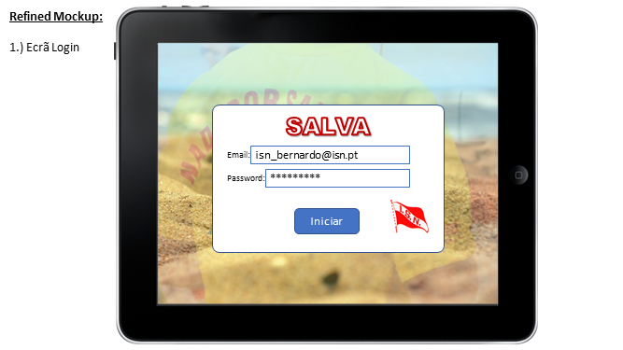

**2ª alteração**: Os utilizadores referiram sentir necessidade de legendas nos botões de interação dos ecrãs principais. Foram adicionadas as legendas: “Perfil de Utilizador”, “Ligar 112”, “Situação Alerta”, “Comunicação” e “Estado de *Drones*”. 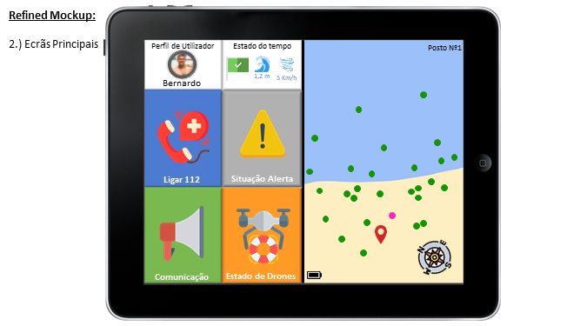

**3ª alteração**: Alguns utilizadores referiram que os botões “voltar” com um “X” central, apesar de percetíveis ficariam melhor se tivessem uma seta e encontrava-se em diferentes cantos superiores em vários ecrãs. Referiram ainda que as letras presentes nos botões de ação presentes na aplicação criavam algum desconforto visual. Assim, todos os botões de ação “voltar” foram substituídos por um botão com seta e foram todos colocados no mesmo canto superior esquerdo de modo a não interferir com a visualização do mapa e criar alguma maior familiaridade com o sistema. Todos os botões foram alterados para dispor letras brancas naturais e sem efeitos para resolver a situação anterior de desconforto.

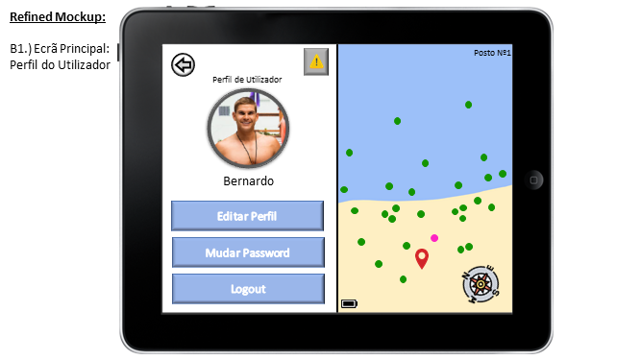

**4ª alteração**: Dois dos nossos utilizadores referiram ser estranho ter o botão “Cancelar” sobre o botão de “*Logout*”. Ordem trocada.

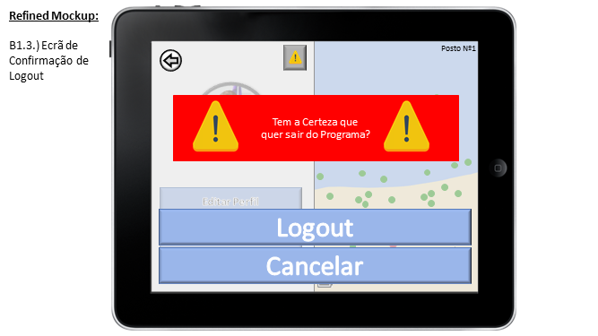

**5ª alteração**: Foi nos indicado pelos utilizadores que as cores dos botões “Sim” e “Não” nos *pop-ups* dos ecrãs “B3.1.1) Confirmação de Envio de *Drone*”, “B3.1.2) Cancelar Alerta” e “B3.2.1) Confirmação de resolução de situação”, deveriam ser trocadas. Referiram ainda que as mensagens mostradas deveriam ser maiores e que os ícones nos cantos das mesmas não deviam ser misturados. Assim, foram feitas as seguintes alterações:

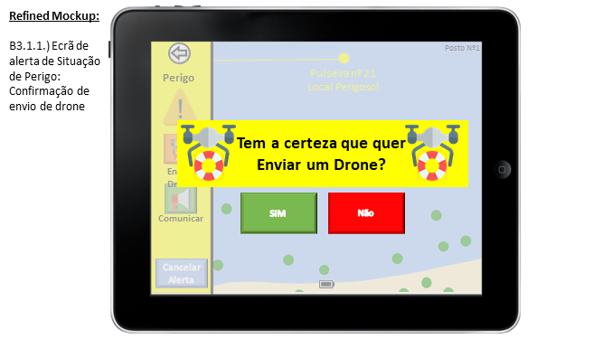

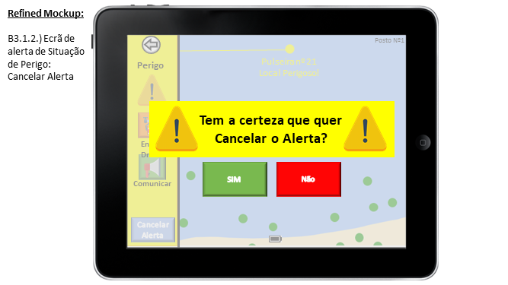

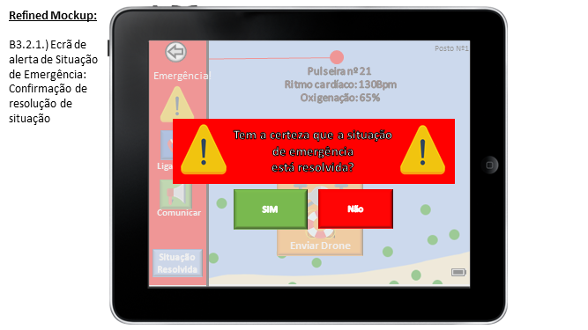

**6ª alteração**: Seguindo a opinião de dois dos nossos utilizadores, colocamos uma legenda “Envio de *Drone*” no botão grande do ecrã B3.2) tal como ilustrado:

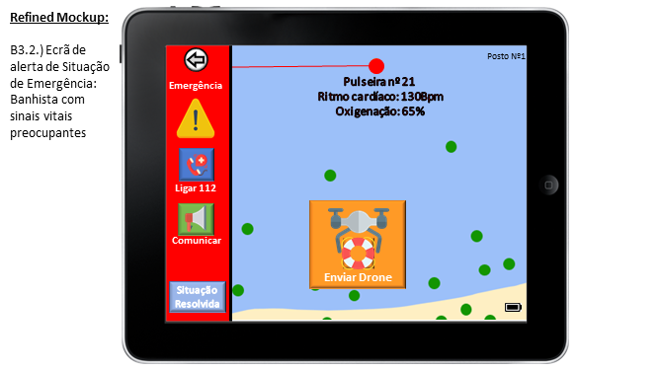

**7ª alteração**: Um dos nossos utilizadores, Bombeiro Voluntário, referiu que o termo “colegas” não seria o termo mais apropriado para o sistema se referir aos elementos ISN. Assim, seguindo a sua opinião, decidimos implementar esta alteração:

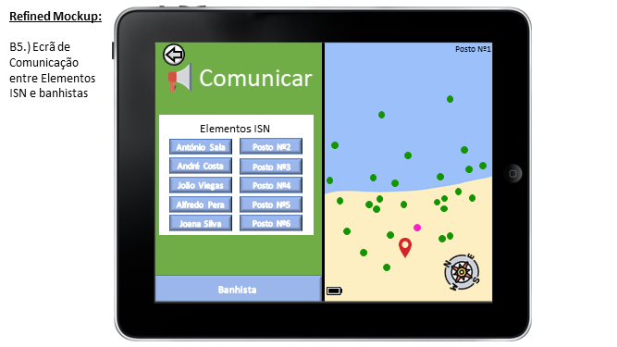

***SmartWatch:***

**1ª alteração**: Com o princípio na sustentabilidade e poupança de bateria acrescentamos onde atribuir uma nova funcionalidade, ou seja, carrega-se no botão lateral e desliga-se completamente rentabilizando a sua economia.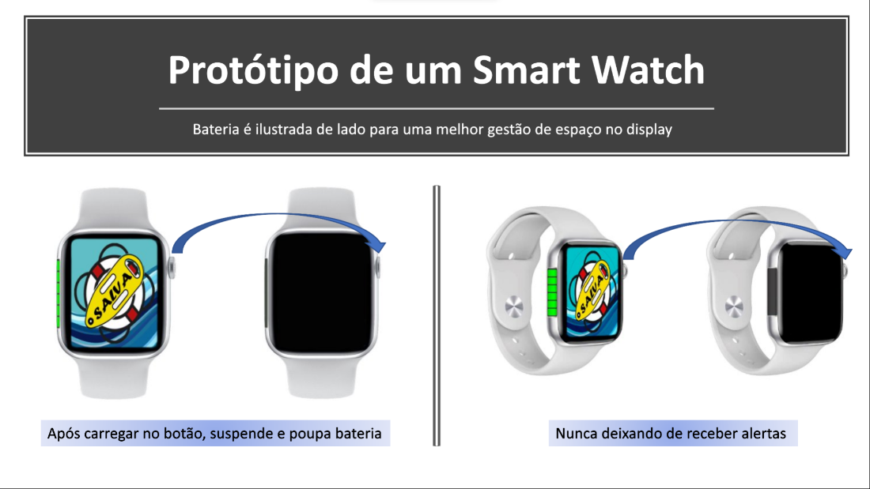

**2ª alteração**: Melhorou-se o simples facto de circulação/ encadeamento, agora evita-se recuar até ao menu para aceder ao estado de saúde, efetua-se este processo diretamente.

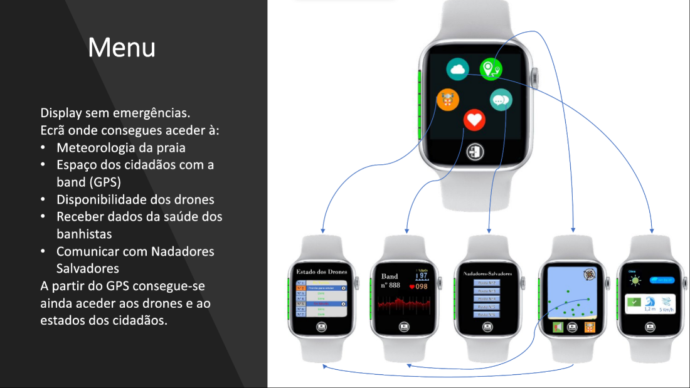

**3ª alteração**: No sucedido da alteração anterior surgiu ainda a ideia de fazer *zoom* no GPS para selecionar o banhista pretendido e assim tem uma melhor gestão e controlo da praia.

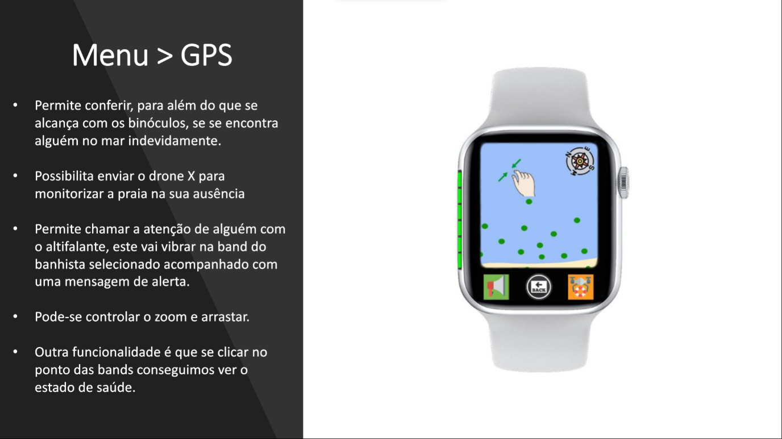

**4ª alteração**: Consoante o utilizador vai selecionando o que pretende, surgem *pop-ups* com detalhe na escolha, por exemplo, seleciona-se um “*drone* livre” > “Patrulhar” > “Confirmação”.

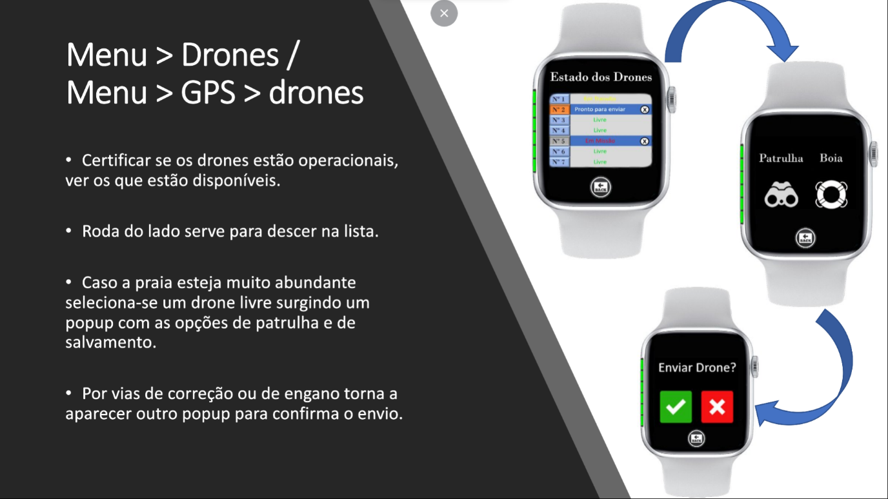

**5ª alteração**: Por forma a simplificar o modo comunicação foi decidido apresentar apenas os postos por ordem de proximidade ao local da assistência.

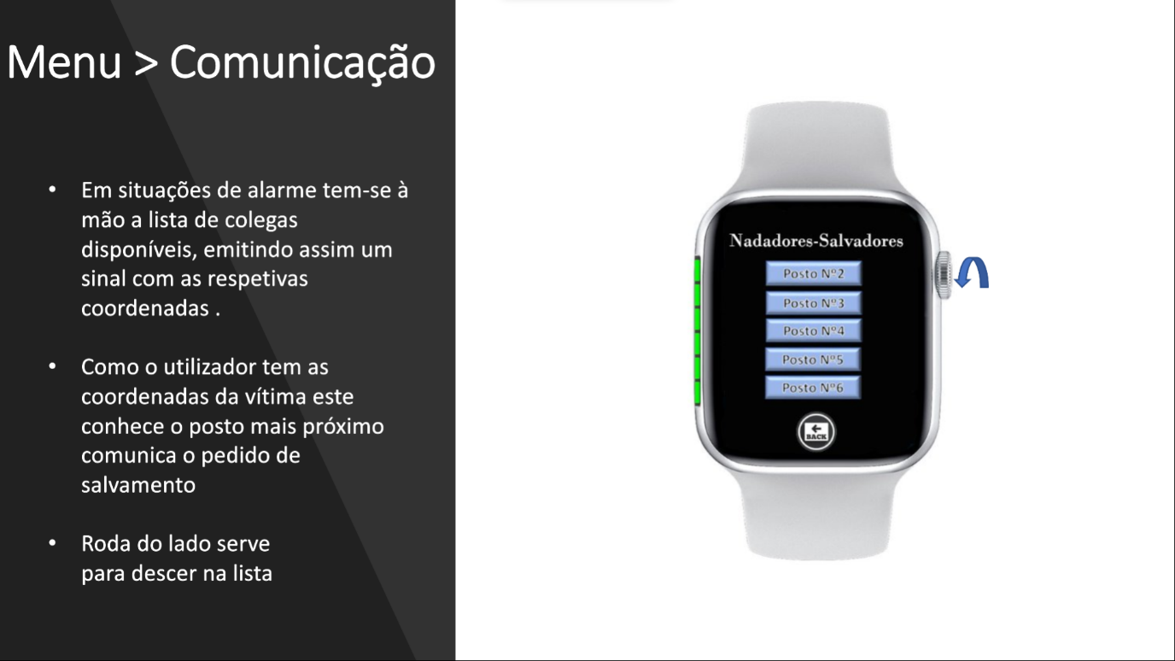

***Smartband:***

**1ª alteração**: Todos os utilizadores consideraram que 5 “*taps*” na *smartband* era confuso e um número demasiado elevado para uma situação de pedido de ajuda. Assim o sistema foi adaptado para possui dois botões laterais que ao serem pressionados duas vezes seguidas ativam o mesmo modo de “Pedido de Auxilio”. Um destes utilizadores referiu ainda ser esquerdino e questionou se o sistema era adaptável a pessoas esquerdinas. Assim, foi ainda acrescentada a função de rotação de ecrã para que se adaptasse a todos os utilizadores esquerdinos.

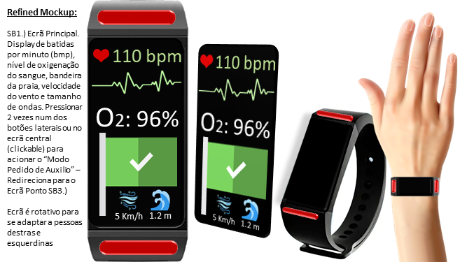

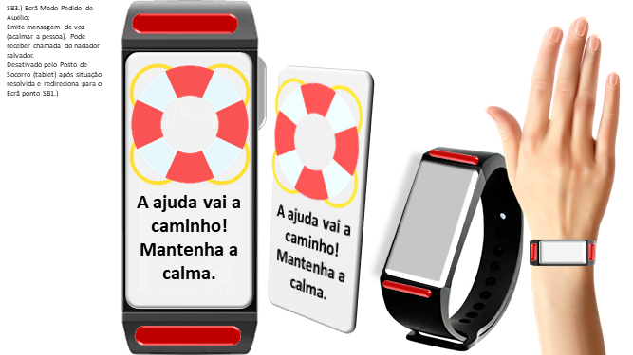

# TASK 09: Critical Analysis of the Project

Para iniciar a avaliação crítica dos elementos deste projeto, optámos por primeiro apresentar 3 tabelas referentes à nossa apreciação consoante as Heurísticas de Nielsen. Depois de analisadas as presentes tabelas, sentimos que estávamos mais preparados para escrevermos os pontos fortes e fracos.

## Avaliação consoante as Heurísticas de Nielsen

*SMARTWATCH:*

|  |  |
| --- | --- |
| **Heurísticas de Nielsen** | **Elementos da app** |
| 1. Visibilidade do Status do Sistema | * Identificação de cada página e de cada botão. * Sinal sonoro e vibração nas emergências. * Apresenta um sinal de espera (*loading*/ *connecting*). |
| 2. Compatibilidade entre o sistema e o mundo real | * Vocabulário pouco técnico por forma a que o público-alvo, ou seja, o nadador-salvador perceba e consigam interagir de forma intuitiva com o sistema. * Inputs com uma analogia das estruturas físicas que vemos ou associamos na realidade (botão do *drone*). * Outro exemplo, é o facto de colocarmos a bússola para nos orientarmos, à medida que giramos ela agirá conforme a verdadeira. |
| 3. Controle e liberdade para o usuário | * Cancelamento de chamada ao 112, colega nadador-salvador e/ou posto de vigia; * Cancelamento do envio de um *drone*. |
| 4. Consistência e Padronização | * Estrutura idêntica ao longo de cada página. * Os botões, por exemplo, surgiram sempre nas mesmas posições no que diz respeito aos *displays* revelando uma coerência. (por exemplo, o “*back*”) * Uso de cores que associam aos níveis de perigo (verde, amarelo, vermelho) |
| 5. Prevenção de erros | * Quando um *drone* afinal não é necessário, há a possibilidade de cancelar o seu envio. * Usamos no *login*, o nadador-salvador não consegue progredir sem acertar. |
| 6. Reconhecimento em vez de memorização | * Podemos arrastar ou rodar o botão lateral quando vemos uma lista. * Modo de funcionamento é idêntico aos demais aparelhos deste género o que exige um menor esforço mental para mexer nele. |
| 7. Eficiência e flexibilidade de uso | * Interface muito simples, prática e de fácil intuição para qualquer utilizador; * Botões associados a um determinado tipo de situação tornam todo o processo mais rápido. |
| 8. Estética e design minimalista | * Menos é mais, optamos por uma interface simples, apenas temos as informações necessárias. Permite um uso apenas por intuição. * Em caso de alguma situação de alerta de perigo ou emergência, a sua respetiva página também contém toda a informação útil num formato claro e fácil de ser usado. |
| 9. Ajuda os usuários a reconhecerem, diagnosticarem e recuperarem-se de erros | * Não foi possível a satisfação deste ponto. * Uso de legendas optamos por excluir devido ao tamanho da letra. Contudo, é um aspeto a tomar em consideração na evolução deste projeto. |
| 10. Ajuda e documentação | * Não existe nenhum botão ou ícone no ecrã da *smartwatch* para apresentar algum “Manual de Utilizador”. No entanto, caso o nadador-salvador pretenda tirar alguma dúvida pode consultador no tablet na página do perfil. |

*TABLET:*

|  |  |
| --- | --- |
| **Heurísticas de Nielsen** | **Elementos da app** |
| 1. Visibilidade do Status do Sistema | * Identificação de cada página e de cada botão que pode ser selecionado; * Informar o utilizador de alguma “Situação de Alerta de Perigo” ou “Situação de Emergência” consoante o sinal sonoro emitido; * Página de “*loading*” a seguir ao *login* do utilizador. |
| 2. Compatibilidade entre o sistema e o mundo real | * Simplicidade nos termos usados na aplicação, de forma a ser mais intuitiva e o nadador-salvador seja rápido a agir em qualquer situação; * Interface simples, botões grandes com ícones que indicam claramente para que serve cada botão apresentado. |
| 3. Controle e liberdade para o usuário | * Cancelamento de chamada ao 112, colega nadador-salvador e/ou posto de vigia; * Cancelamento do envio de um *drone*. |
| 4. Consistência e Padronização | * Estrutura idêntica ao longo de cada página. * Uso de cores que associam aos níveis de perigo (verde, amarelo, vermelho, …). |
| 5. Prevenção de erros | * Quando um *drone* afinal não é necessário, há a possibilidade de cancelar o seu envio. |
| 6. Reconhecimento em vez de memorização | * Legendas nos botões e respetivo ícones para um melhor entendimento da sua ação quando o nadador-salvador clica num determinado botão. |
| 7. Eficiência e flexibilidade de uso | * Interface muito simples, prática e de fácil intuição para qualquer utilizador; * Botões associados a um determinado tipo de situação tornam todo o processo mais rápido. |
| 8. Estética e design minimalista | * Página principal com um design entendível e descomplicado, cujos botões são direcionados para as operações principais do sistema; * Em caso de alguma situação de alerta de perigo ou emergência, a sua respetiva página também contém toda a informação útil num formato claro e fácil de ser usado. |
| 9. Ajuda os usuários a reconhecerem, diagnosticarem e recuperarem-se de erros | * Para cada situação de emergência e/ou alerta, existe a possibilidade de enviar um *drone*. Para ter a certeza de que o utilizador pretende realizar esta ação, existem pop-up de confirmação do envio daquele *drone* específico. Se porventura não seja necessário esse aparelho, há a existência de um 2º *pop-up* para cancelar o encaminhamento do *drone* em socorro da vítima em pré-afogamento. |
| 10. Ajuda e documentação | * Existência de um botão na página do perfil do utilizador para ceder a um “Manual de Instruções”. |

*SMARTBAND:*

|  |  |
| --- | --- |
| **Heurísticas de Nielsen** | **Elementos da app** |
| 1. Visibilidade do Status do Sistema | * Apresentação de elementos fundamentais do sistema: ritmo cardíaco, nível de oxigenação, bandeira da praia e estado do tempo e do mar segundo o IPMA. |
| 2. Compatibilidade entre o sistema e o mundo real | * Simplificação do conteúdo exposto no ecrã para ser mais visível por qualquer pessoa que esteja a usar. |
| 3. Controle e liberdade para o usuário | * Por enquanto este ponto não se adequa ao sistema usado para a *smartband*. Futuramente é uma heurística que pode vir a ser aplicada. |
| 4. Consistência e Padronização | * Tanto nos casos em que não há nenhum alerta quer nos casos em que há uma chamada de alerta, o ecrã da *smartband* mantém-se com uma interface simples, apesar de que no 2º caso o ecrã aparece com valores a vermelho para diferenciar do 1º caso descrito. |
| 5. Prevenção de erros | * Por enquanto este ponto não se adequa ao sistema usado para a *smartband*. Futuramente é uma heurística que pode vir a ser aplicada. |
| 6. Reconhecimento em vez de memorização | * Quando são apresentados os valores do ritmo cardíaco e dos níveis de oxigenação, estes são acompanhados por uma legenda que ajuda o reconhecimento mais intuitivo do significado do valor apresentado no ecrã da *smartband*. |
| 7. Eficiência e flexibilidade de uso | * Por enquanto este ponto não se adequa ao sistema usado para a *smartband*. Futuramente é uma heurística que pode vir a ser aplicada. |
| 8. Estética e design minimalista | * Aparência simples e com as informações fundamentais para que a pulseira seja um bom equipamento de segurança nas praias. |
| 9. Ajuda os usuários a reconhecerem, diagnosticarem e recuperarem-se de erros | * Por enquanto este ponto não se adequa ao sistema usado para a *smartband*. Futuramente é uma heurística que pode vir a ser aplicada. |
| 10. Ajuda e documentação | * Não existe nenhum botão ou ícone no ecrã da *smartband* para apresentar algum “Manual de Utilizador”. No entanto, ao adquirir a *smartband* nos postos de vigia, a pulseira poderá ser entregue à pessoa juntamente com um pequeno guia ilustrativo. |

## Strengths

O projeto tecnológico apresentado demonstra um grande potencial para aplicação diária durante a época balnear. Todos nós, ou a sua maioria, tem a visão do tradicional nadador-salvador e a sua boia a arriscarem a sua vida avançando pelo mar adentro para salvar outras pessoas. Esta visão tradicional pode ter os dias contados. Existem inúmeros pontos a favor que levam à sua substituição. Entre as vantagens existentes pode ser referido:

1. O inequívoco aumento da eficiência de salvamento e redução do tempo de socorro;
   1. Redução do tempo de deteção;
   2. Redução do tempo de contacto com os serviços de emergência;
   3. Redução do tempo de resgate;
   4. Aumento da taxa de sobrevivência;
   5. Quantidade de dados suficiente para monitorizar uma possível vítima de pré-afogamento;
2. A automatização de sistemas de prevenção de pré-afogamento, associados à distância da orla costeira;
3. A possibilidade de otimização anual do software associado e disponibilização em diversas zonas fora do período balnear (5 meses para otimização e reparação);
4. Constante modernização dos serviços de apoio à população – uma das áreas de investimento pela Autoridade Nacional de Emergência e Proteção Civil (ANEPC);
5. Exclusividade de mercado nacional – após efetuadas várias pesquisas, não há atualmente registo de patente relativamente ao dispositivo ou conceito.

## Weaknesses

Alguns dos pontos mais fracos do presente projeto têm correlação direta com a falta de tempo de lecionamento do módulo de Interação Humano-Computador, como demonstra os seguintes pontos:

1. Poderia ser realizada uma elaboração do projeto mais completa e robusta. Contudo, devido à falta de tempo e devido à natureza extensiva do projeto, não foi possível implementar algumas características, como *drones* e suas funcionalidades, ativação e protocolos de cabo retrátil de socorro e a elaboração de mais cenários.
2. Os protótipos poderiam ter um número mais elevado de participantes voluntários para testes no sentido de detetarmos potenciais erros que, eventualmente, não tenham sido detetados e, por essa razão, ainda haja alguns pontos fracos que posteriormente teriam sido melhorados.
3. Os protótipos poderiam ser ainda mais refinados com uma 2ª vaga de testes após implementação das melhorias sugeridas pelos participantes voluntários na 1ª fase de testes de avaliação empírica.
4. O projeto beneficiaria de recursos humanos maiores, permitindo a formação de equipas internas 100% dedicadas a um dos três protótipos, melhorando a sua qualidade significativamente e proporcionando uma deteção de imperfeições ou erros mais robusta (*debugging*/depuração).
5. O projeto beneficiaria de uma fase de simulações reais em ambiente balnear, por forma a verificar potenciais falhas funcionais dos sistemas implementados nos protótipos (ex.: botões “pedido de auxílio” da *smartband*).
6. Um ponto fulcral considerado fraco por parte dos membros do grupo é o facto de, para que o projeto seja implementável na vida real, seria necessário um relativo esforço monetário por parte de municípios aderentes ao mesmo ou por parte de investidores interessados no mesmo.
7. Para finalizar, devido ao facto de não termos muito mais tempo, não nos foi possível criar uma segunda persona para acrescentar a este *Logbook*. Se tivesse havido essa possibilidade, o nosso projeto teria ainda mais sentido. É um acréscimo que poderemos vir a colocar neste projeto no futuro se houver oportunidade para tal. Assim, haveria muito mais coesão, os cenários fariam mais sentido e a *smartband* teria um maior propósito.

## Workload

De acordo com o trabalho desenvolvido ao longo das últimas semanas, observou-se que, de forma geral, todos os elementos do grupo trabalharam arduamente para que se atingisse o objetivo principal do projeto SALVA: O desenvolvimento, num mês, de uma ideia inovadora e exclusiva num projeto muito forte e versátil capaz de responder às necessidades de resgate e salvamento das praias portuguesas. Os protótipos de todos os dispositivos do projeto obtiveram ainda avaliações de usabilidade superiores a 68% na sua primeira vaga de testes com utilizador, tendo obtido 83.13%, 84.00% e 85.63% para *Tablet, Smartwatch* e *Smartband*, respetivamente. Por todos estes motivos e devido à natureza, complexidade e robustez obtidas dadas as circunstâncias, é do entender de todos os elementos do grupo nº103 do projeto SALVA, que o mesmo deveria de obter avaliação final de 20 valores.

|  |  |  |  |
| --- | --- | --- | --- |
| Número Mecanográfico | Nome | Contribuição (%) | Contribuição detalhada |
| 50458 | João Vieira | 23% | * Redação de Logbook; * Descrição geral da ideia; * Pesquisa e análise de sistemas concorrentes; * Caracterização de utilizador; * Conceção de Persona; * Caracterização de uso; * Elaboração de cenários; * Avaliação e produção de requisitos; * Consolidação de ideia; * Produção de maquetes (mockups) para Tablet e Smartband com analise de Heurística. * Produção de protótipos digitais interativos para Tablet e Smartband com analise de heurística. * Preparação para testes de usabilidade. * Elaboração de métodos de avaliação de usabilidade. * Composição de listas de tarefas para Tablet e Smartband. * Composição de formulário de obtenção de consentimento de participante voluntário. * Elaboração e impressão de tabelas de utilizador com tarefas e inquérito de dificuldade. * Elaboração de documento Guião do Observador (Microsoft Excel). * Elaboração de Questionários pós tarefas com métodos de avaliação SUS (Escala de Usabilidade do Sistema). * Avaliação de protótipos – Interação com participantes: Supervisor e “Wizard of Oz”. * Analise critica de projeto e discussão de avaliação: empíricas, heurísticas, pontos fortes e fracos do projeto. * Refinamento de maquetes (mockups) / protótipos de Tablet e Smartband. |
| 95228 | Lara Matos | 23% | * Logbook; * Design em Adobe Illustrator do logótipo do projeto SALVA; * Texto de descrição geral da ideia; * Participação na elaboração da Persona; * Caracterização de cenários; * Requisitos; * Consolidação da ideia; * Participação no protótipo inicial do Tablet; * Consultoria com entidades relacionadas com o projeto de forma a obter mais conhecimento acerca da área; * Descrição dos métodos usados para a realização dos Testes de Usabilidade; * Participação na elaboração da lista de tarefas do Tablet e da Smartband; * Otimização da Ficha de Inscrição do Participante Voluntário; * Criação da secção clínica (Patologias) a preencher numa situação após ser desenvolvido o protótipo físico; * Criação das tabelas com os resultados do feedback do Tablet e da Smartband; * Criação das tabelas da avaliação e cálculo da pontuação SUS do Tablet e da Smartband; * Apresentação dos resultados e discussão da avaliação dos protótipos do Tablet e da Smartband; * Análise crítica do projeto segundo as Heurísticas de Nielsen do Tablet e da Smartband; * Refinamento do texto relativamente às Strengths; * Revisão global do documento. |
| 98197 | Rafael Amorim | 20% | * Logbook; * Contributo na discussão de ideias para o Persona; * Requisitos funcionais e não funcionais (na aula); * Design em Photoshop do Smart Watch; * Tarefas para Smart Watch; * Teste e discussão com pessoas exteriores por forma a receber um feedback * Mockups e protótipos do SmartWatch com analise de Heurísticas; * Designer de documentação usada durante testing de mockups (tabelas de observador, tabelas de tarefas e avaliação SUS); * Ajuda na Ficha de Inscrição; * Sugestões no que diz respeito a doença que um nadador salvador precisa de ter conhecimento; * Refinamento de mockups de Smart Watch; * Tabelas com os resultados do feedback do Smart Watch; * Ajuste das tabelas da avaliação e cálculo da pontuação SUS para o Smart Watch; * Pesquisa, adaptação e análise crítica do projeto segundo as Heurísticas de Nielsen para o Smart Watch; |
| 104110 | Tiago Alves | 19% | * Logbook; * Ajuda na definição da ideia e na elaboração dos requisitos; * Texto dos mockups do SmartWatch; * Testagem do SmartWatch (Escolha das tarefas, tabela do observador e avaliação SUS); * Avaliação da testagem e discussão da mesma; * Participação nos Mockups refinados do SmartWatch; |
| 104179 | Eduardo Alves | 15% | * Logbook; * Contribuição no design do Smartwatch em papel e nas ideias para o projeto; * Participação na tabela do observador; * Descrição das strenghts do projeto e da sua relação com o módulo de IHC; * Realização da folha de inscrição para um participante voluntário. |

## Bibliography

Céu Neves (2018, 16 de agosto), “*Drone* Salva-Vidas vigia praias de Oeiras.” [*https://www.dn.pt/vida-e-futuro/drone-salva-vidas-vigia-praias-de-oeiras-9726557.html*](https://www.dn.pt/vida-e-futuro/drone-salva-vidas-vigia-praias-de-oeiras-9726557.html)*,* Acessado em: 10 Mar. 2022.

DN/Lusa (2018, 20 de agosto), “*Drone* Salva-Vidas Já Chegou à Praia de Santo Amaro de Oeiras.” <https://www.dn.pt/vida-e-futuro/praia-de-santo-amaro-de-oeiras-e-a-primeira-em-portugal-com-drone-salva-vidas--9740861.html>, Acessado em: 10 Mar. 2022.

Lusa, Agência (2021, 23 de julho) “Afogamentos Causaram 2,5 Milhões de Mortes Em 10 Anos.” *Observador*, <https://observador.pt/2021/07/23/afogamentos-causaram-25-milhoes-de-mortes-em-10-anos/>, Acessado em: 08 Mar. 2022